ФЕДЕРАЛЬНОЕ КАЗНАЧЕЙСТВО (КАЗНАЧЕЙСТВО РОССИИ)

УТВЕРЖДАЮ
От Федерального казначейства

/ /
«____» ________________ 20__ г.

Государственная интегрированная информационная система управления общественными финансами «Электронный бюджет»

Механизмы взаимодействия подсистемы учета и отчетности и подсистемы информационно-аналитического обеспечения.
Главная книга, нефинансовые активы, дебиторская и кредиторская задолженность, данные по автономным/бюджетным учреждениям
.

Версия документа: 3.0

Код документа:

СОГЛАСОВАНО |  | СОГЛАСОВАНО
От Федерального казенного учреждения
«Центр по обеспечению деятельности Казначейства России»
/ / |  | ______________ /_____________/
«____» ________________ 20__ г. |  | «____» ________________ 20__ г.

Аннотация
В настоящем документе содержится описание действий пользователей при осуществлении обмена данными в части данных Главной книги, нефинансовых активов и дебиторской и кредиторской задолженности в рамках взаимодействия подсистемы учета и отчетности и подсистемы информационно-аналитического обеспечения

Содержание
1. Общие положения 10
2. Список ролей участников регламента обмена данными 10
3. Условия выполнения обмена данными 10
4. Описание операций 11
4.1. Формирование и отправка данных в ПИАО единым пакетом в ручном режиме при ведении учета в ГИИС ЭБ. 11
4.1.1. Действия пользователя с ролью «Бухгалтер» 11
4.2. Формирование и отправка данных единым пакетом по запросу из ПИАО и регламентному заданию 14
4.3. Формирование и отправка Главной книги в ручном режиме при ведении учета в ГИИС ЭБ. 15
4.3.1. Действия пользователя с ролью «Бухгалтер» 15
4.4. Формирование и отправка данных ГК по запросу из ПИАО и регламентному заданию 19
4.5. Формирование и отправка данных НФА в ручном режиме при ведении учета в ГИИС ЭБ. 19
4.5.1. Действия пользователя с ролью «Бухгалтер» 19
4.6. Формирование и отправка данных НФА по запросу из ПИАО и регламентному заданию 23
4.7. Формирование и отправка данных ДКЗ в ручном режиме при ведении учета в ГИИС ЭБ. 23
4.7.1. Действия пользователя с ролью «Бухгалтер» 23
4.8. Формирование и отправка данных ДКЗ по запросу из ПИАО и регламентному заданию 28
4.9. Формирование и отправка данных единым пакетом в ручном режиме при ведении учета в ВИС. 28
4.9.1. Действия пользователя с ролью «Загрузчик» 29
4.10. Формирование и отправка данных ГК в ручном режиме при ведении учета в ВИС. 36
4.10.1. Действия пользователя с ролью «Загрузчик» 37
4.11. Формирование и отправка данных НФА в ручном режиме при ведении учета в ВИС. 44
4.11.1. Действия пользователя с ролью «Загрузчик» 45
4.12. Формирование и отправка данных ДКЗ в ручном режиме при ведении учета в ВИС. 52
4.12.1. Действия пользователя с ролью «Загрузчик» 52
4.13. Групповое формирование и отправка данных ГК, ДКЗ, НФА в ручном режиме при ведении учета в ВИС. 60
4.13.1. Действия пользователя с ролью «Загрузчик» 60
Приложение 1 66
Проверки, проводимые при форматно-логическом контроле 66

Перечень таблиц
Таблица 1. Список ролей участников регламента обмена данными 9

Перечень рисунков
Рисунок 1 – Выбор формуляра «Экспорт данных» для отправки данных по данным учета в ГИИС ЭБ 11
Рисунок 2 – Заполнение реквизитов документа для отправки данных единым пакетом 12
Рисунок 3 – Формирование данных единым пакетом 12
Рисунок 4 - Формирование единого пакета для отправки 13
Рисунок 5 – Просмотр сформированных данных по кнопке «Печать» 13
Рисунок 6 – Отправка данных в ПИАО 14
Рисунок 7 – Выбор формуляра «Экспорт данных» для отправки данных ГК по данным учета в ГИИС ЭБ 15
Рисунок 8 – Заполнение реквизитов документа для данных ГК 16
Рисунок 9 – Формирование данных ГК 16
Рисунок 10 - Формирование пакета ГК для отправки 17
Рисунок 11 – Просмотр сформированных данных ГК по кнопке «Печать» 17
Рисунок 12 - Результат формирования данных ГК 18
Рисунок 13 – Отправка данных ГК в ПИАО 18
Рисунок 14 – Выбор формуляра «Экспорт данных» для отправки данных НФА по данным учета в ГИИС ЭБ 19
Рисунок 15 – Заполнение реквизитов документа для данных НФА 20
Рисунок 16 – Формирование данных НФА 20
Рисунок 17 - Формирование пакета НФА для отправки 21
Рисунок 18 – Просмотр сформированных данных НФА по кнопке «Печать» 21
Рисунок 19 - Результат формирования данных НФА 22
Рисунок 20 – Отправка данных НФА в ПИАО 22
Рисунок 21 – Выбор формуляра «Экспорт данных» для отправки данных ДКЗ по данным учета в ГИИС ЭБ 24
Рисунок 22 – Заполнение реквизитов документа для данных ДКЗ 25
Рисунок 23 – Формирование данных ДКЗ 25
Рисунок 24 - Формирование пакета ДКЗ для отправки 26
Рисунок 25 – Просмотр сформированных данных ДКЗ по кнопке «Печать» 26
Рисунок 26 - Результат формирования данных ДКЗ 27
Рисунок 27 – Отправка данных ДКЗ в ПИАО 27
Рисунок 28 – Выбор формуляра «Экспорт данных» для отправки данных по данным из ВИС 29
Рисунок 29 – Заполнение реквизитов документа для данных единым пакетом из ВИС 30
Рисунок 30 – Ошибки при чтении данных из файла загрузки для формирования данных из ВИС 31
Рисунок 31 – Успешное чтение данных файлов загрузки для формирования данных единым пакетом из ВИС 31
Рисунок 32 - Формирование единого пакета из ВИС для отправки 32
Рисунок 33 – Пример результата формирования единого пакета при наличии критичных ошибок по результатам ФЛК 32
Рисунок 34 – Просмотр результатов формирования данных из ВИС по кнопке «Печать» 33
Рисунок 35 – Просмотр результатов ФЛК по данных ГК из ВИС 33
Рисунок 36 - Результат формирования данных ГК из ВИС 34
Рисунок 37 – Передача на отправку и аннулирование данных из ВИС 34
Рисунок 38 – Принятие задачи к исполнению для отправки данных из ВИС в ПИАО 34
Рисунок 39 – Отправка единого пакета по данным из ВИС в ПИАО 35
Рисунок 40 – Проверка статуса отправки 35
Рисунок 41 – Успешный статус получения пакета на стороне ПИАО 36
Рисунок 42 – Завершение отправки данных из ВИС единым пакетом в ПИАО 36
Рисунок 43 – Выбор формуляра «Экспорт данных» для отправки данных ГК по данным из ВИС 37
Рисунок 44 – Заполнение реквизитов документа для данных ГК из ВИС 38
Рисунок 45 – Ошибки при чтении данных из файла загрузки для формирования данных ГК из ВИС 39
Рисунок 46 – Успешное чтение данных из файла загрузки для формирования данных ГК из ВИС 39
Рисунок 47 - Формирование пакета ГК из ВИС для отправки 40
Рисунок 48 – Пример результата формирования ГК при наличии критичных ошибок по результатам ФЛК 40
Рисунок 49 – Просмотр результатов формирования данных ГК из ВИС по кнопке «Печать» 41
Рисунок 50 – Просмотр результатов ФЛК по данных ГК из ВИС 41
Рисунок 51 - Результат формирования данных ГК из ВИС 42
Рисунок 52 – Передача на отправку и аннулирование данных ГК из ВИС 42
Рисунок 53 – Принятие задачи к исполнению для отправки данных ГК из ВИС в ПИАО 42
Рисунок 54 – Отправка данных ГК из ВИС в ПИАО 43
Рисунок 55 – Проверка статуса отправки 43
Рисунок 56 – Успешный статус получения пакета ГК на стороне ПИАО 44
Рисунок 57 – Завершение отправки данных ГК из ВИС в ПИАО 44
Рисунок 58 – Выбор формуляра «Экспорт данных» для отправки данных НФА по данным из ВИС 45
Рисунок 59 – Заполнение реквизитов документа для данных НФА из ВИС 46
Рисунок 60 – Ошибки при чтении данных из файла загрузки для формирования данных НФА из ВИС 46
Рисунок 61 – Успешное чтение данных из файла загрузки для формирования данных НФА из ВИС 47
Рисунок 62 - Формирование пакета НФА из ВИС для отправки 48
Рисунок 63 – Просмотр результатов формирования данных НФА из ВИС по кнопке «Печать» 48
Рисунок 64 – Просмотр результатов ФЛК по данных НФА из ВИС 49
Рисунок 65 - Результат формирования данных НФА из ВИС 49
Рисунок 66 – Передача на отправку и аннулирование данных НФА из ВИС 50
Рисунок 67 – Принятие задачи к исполнению для отправки данных НФА из ВИС в ПИАО 50
Рисунок 68 – Отправка данных НФА из ВИС в ПИАО 51
Рисунок 69 – Проверка статуса отправки 52
Рисунок 70 – Успешный статус получения пакета НФА на стороне ПИАО 52
Рисунок 71 – Завершение отправки данных НФА из ВИС в ПИАО 52
Рисунок 72 – Выбор формуляра «Экспорт данных» для отправки данных ДКЗ по данным из ВИС 53
Рисунок 73 – Заполнение реквизитов документа для данных ДКЗ из ВИС 54
Рисунок 74 – Ошибки при чтении данных из файла загрузки для формирования данных ДКЗ из ВИС 54
Рисунок 75 – Успешное чтение данных из файла загрузки для формирования данных ДКЗ из ВИС 55
Рисунок 76 - Формирование пакета ДКЗ из ВИС для отправки 56
Рисунок 77 – Просмотр результатов формирования данных ДКЗ из ВИС по кнопке «Печать» 56
Рисунок 78 – Просмотр результатов ФЛК по данных ДКЗ из ВИС 57
Рисунок 79 - Результат формирования данных ДКЗ из ВИС 57
Рисунок 80 – Передача на отправку и аннулирование данных ДКЗ из ВИС 58
Рисунок 81 – Принятие задачи к исполнению для отправки данных ДКЗ из ВИС в ПИАО 58
Рисунок 82 – Отправка данных ДКЗ из ВИС в ПИАО 58
Рисунок 83 – Проверка статуса отправки 59
Рисунок 84 – Успешный статус получения пакета ДКЗ на стороне ПИАО 59
Рисунок 85 – Завершение отправки данных ДКЗ из ВИС в ПИАО 59
Рисунок 86 – Выбор формуляра «Экспорт данных» для отправки данных по данным из ВИС 60
Рисунок 87 –Вызов обработки групповой отправки пакетов 61
Рисунок 88 – Каталог загрузки 61
Рисунок 89 – Чтение файлов из каталога загрузки 61
Рисунок 90 – Результат выполнения ФЛК 62
Рисунок 91 – Создание документов «Экспорт данных из ВИС в ПиАО» 62
Рисунок 92 – Вызов окна «Задачи пользователя» 63
Рисунок 93 – Передача на отправку 63
Рисунок 94 – Присвоение статуса «На отправку» 63
Рисунок 95 – Принятие задач к исполнению 64
Рисунок 96 – Отправка документов 64
Рисунок 97 – Вызов окна «Задачи пользователя» 64
Рисунок 98 – Завершение отправки 65

Перечень сокращений
Сокращение | Полное наименование
ГИИС ЭБ | Государственная интегрированная информационная система управления общественными финансами «Электронный бюджет»
ГК | Отчет «Главная книга»
ИС | Информационная система
ПИАО | Подсистема информационно-аналитического обеспечения
ПУиО | Модуль ведения бюджетного (бухгалтерского) учета учреждений подсистемы учета и отчетности ГИИС ЭБ
ЦПО | Централизованное программное обеспечение - ГИИС ЭБ
НФА | Остатки по нефинансовыми активам
ДКЗ | Дебиторская и кредиторская задолженность
ВИС | Ведомственная (внещняя) информационная система
ФЛК | Форматно – логический контроль данных

Общие положения
Настоящее руководство пользователя содержит описание операций, выполняемых пользователем для осуществления обмена данными ГК, НФА, ДКЗ и АУ/БУ в рамках взаимодействия ПУиО и ПИАО.

Список ролей участников регламента обмена данными
Информация о соответствии перечня ролей доступа, настроенных в ЦПО ролям, указанным в описаниях регламента обмена данными приведена в Таблице 1.
Таблица 1. Список ролей участников регламента обмена данными
Название роли | Название роли в ЦПО
Бухгалтер | «УНФА_УИО Формирование бухгалтерских проводок и обработка документов сотрудник ЦБ ввод»  «УНФА_УИО Формирование бухгалтерских проводок и обработка документов сотрудник ЦБ согласование»  «УНФА_УИО Формирование бухгалтерских проводок и обработка документов сотрудник ЦБ подписание»
Загрузчик | «УиО Передача данных ГК/НФА/ДКЗ в ПИАО»

Условия выполнения обмена данными
Для выполнения формирования и отправки по данным учета в ГИИС ЭБ пользователю должна быть присвоена роль Бухгалтер, включающая роли в ЦПО в соответствии с Таблицей 1.
Для выполнения загрузки данных из файла, формирования и отправки по данным из файла загрузки, сформированного в ВИС, пользователю должна быть присвоена роль Загрузчик, включающая роль в ЦПО в соответствии с Таблицей 1.
Заполнен план счетов.
Для выполнения успешной загрузки на стороне ПИАО необходимо выгружать все типы данных за один период (при выгрузке отдельными пакетами ГК, НФА, ДКЗ)

Описание операций

Формирование и отправка данных в ПИАО единым пакетом в ручном режиме при ведении учета в ГИИС ЭБ.
Формирование и отправка всех типов данных в ПИАО единым пакетом при ведении учета в ГИИС ЭБ в ручном режиме осуществляется с помощью формуляра «Экспорт данных» (Начиная с релиза 2.0.89.48012).

Действия пользователя с ролью «Бухгалтер»
- Пользователю необходимо выбрать раздел «Учет и отчетность», выбрать документ «Экспорт данных»:
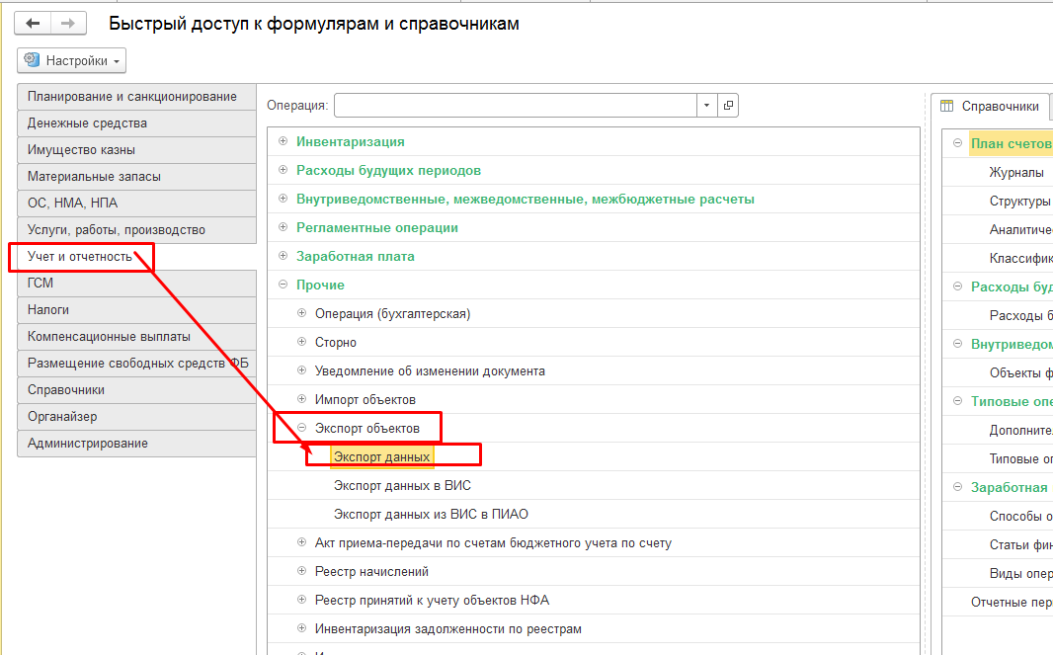
Рисунок 1 – Выбор формуляра «Экспорт данных» для отправки данных по данным учета в ГИИС ЭБ
- Создать новый документ
- Заполнить реквизиты документа:
- Организация (заполняется автоматически)
- Дата (заполняется автоматически)
- Выгружаемые данные - Выгрузка в ПИАО
- Период – указать период формирования данных для отправки: Дата начала не заполняется, Дата окончания – указывается дата отправки данных в ПИАО
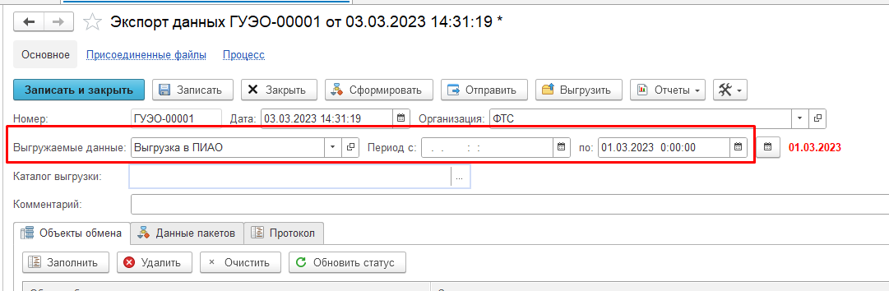
Рисунок 2 – Заполнение реквизитов документа для отправки данных единым пакетом
- Нажать на кнопку «Заполнить» для подготовки к формированию данных на отправку
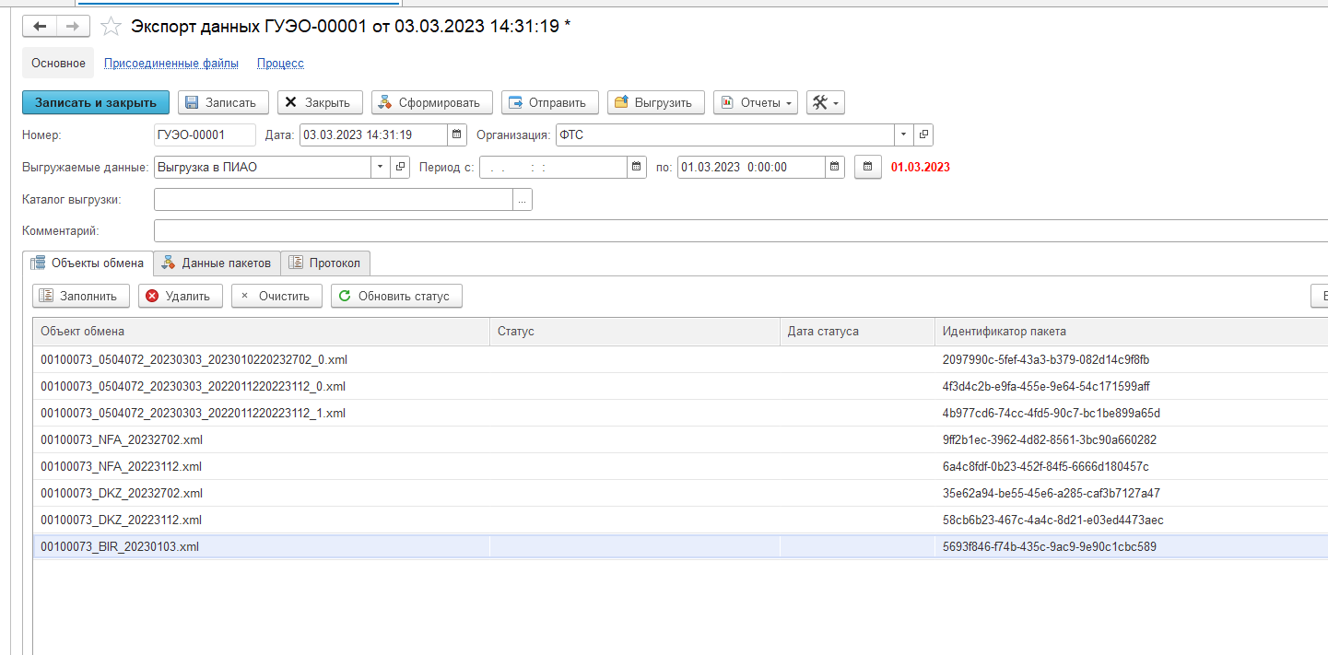
Рисунок 3 – Формирование данных единым пакетом
- После того как заполнился список объектов обмена, необходимо нажать на кнопку «Сформировать» для формирования пакета на отправку.
ВАЖНО! При формировании единого пакета на отправку формируется список объектов обмена по следующему принципу:
- при выгрузке данных в период с начала года до 30.06.ГГГГ (дата окончания выгрузки) в списке объектов обмена будут следующие типы:
- Главная книга на дату формирования
- НФА на дату формирования
- ДКЗ на дату формирования
- АУ/БУ на дату формирования (для автономных/бюджетных учреждений)
- Главная книга за прошлый год с незакрытыми счетами
- Главная книга за прошлый год с закрытыми счетами
- НФА за прошлый год
- ДКЗ за прошлый год
- АУ/БУ за прошлый год (для автономных/бюджетных учреждений)
- при выгрузке данных в период с 01.07.ГГГГ до 31.12.ГГГГ (дата окончания выгрузки) в списке объектов обмена будут следующие типы:
- Главная книга на дату формирования
- НФА на дату формирования
- ДКЗ на дату формирования
- АУ/БУ на дату формирования (для автономных/бюджетных учреждений)
Дополнительно формируется строка с объектом обмена единого пакета (BIR), который будет содержать весь комплект и отправляться в ПИАО
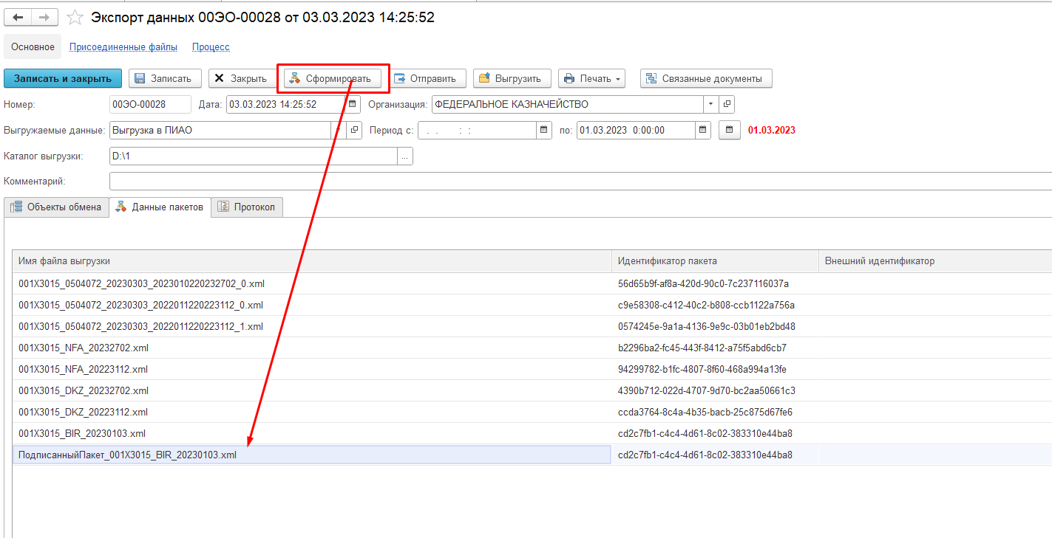
Рисунок 4 - Формирование единого пакета для отправки
- После того, как пакет успешно сформирован, данные можно посмотреть, установив курсор на нужном виде данных и нажав на кнопку «Печать» - «Результат выгрузки в ПИАО»
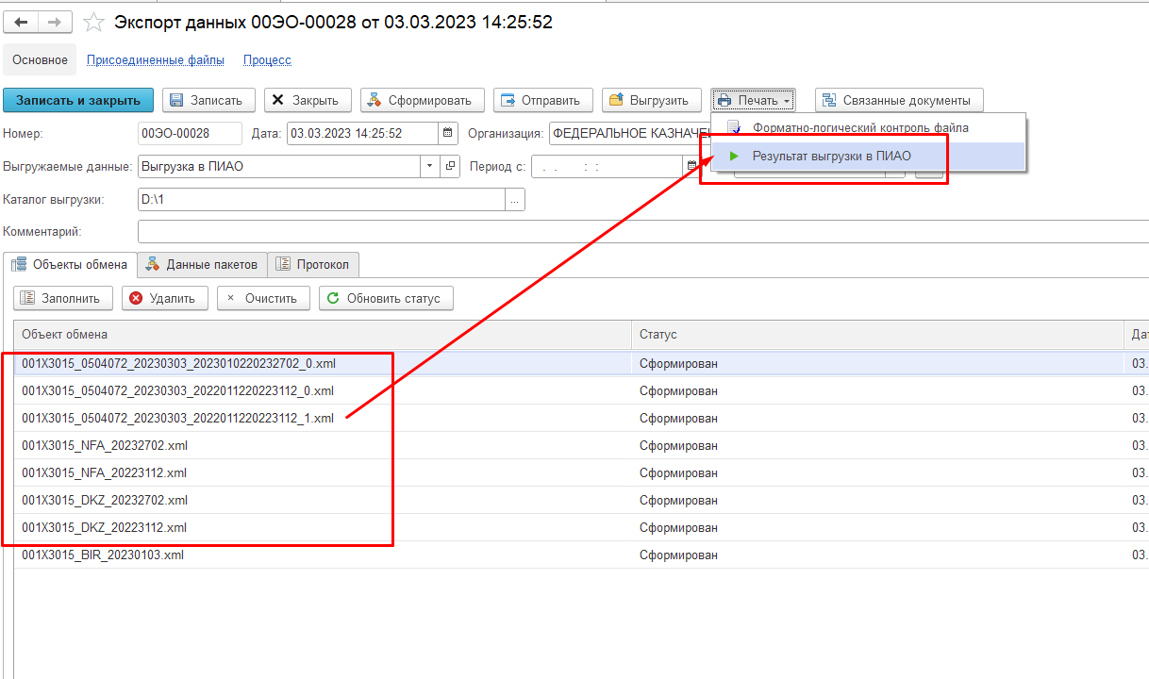
Рисунок 5 – Просмотр сформированных данных по кнопке «Печать»
- Проверить результат формирования данных:
- После просмотра результата формирования данных необходимо нажать на кнопку «Отправить» для отправки единого пакета в ПИАО.
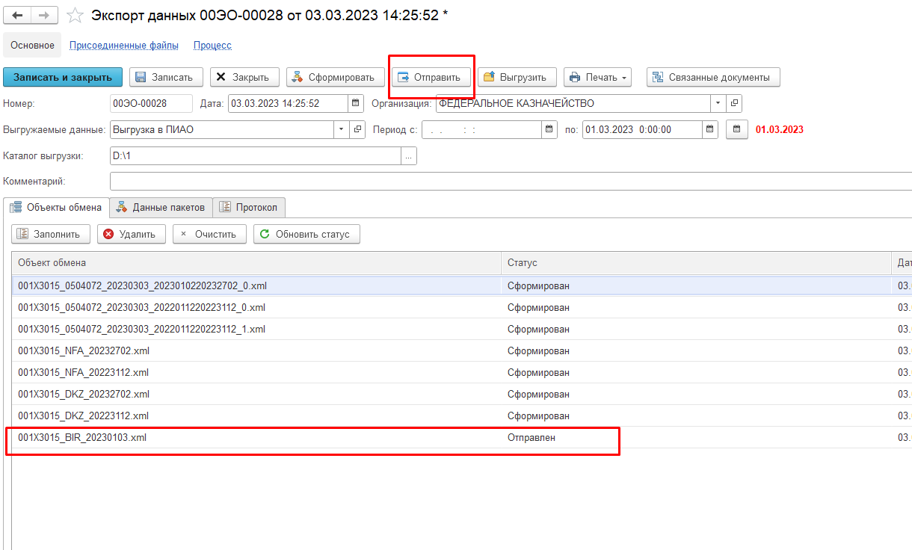
Рисунок 6 – Отправка данных в ПИАО
- Закрыть документ по кнопке «Закрыть».
- Через минуту открыть документ. Объект обмена (BIR) после получения ИС ответа от ЕСМВ автоматически переводится в статус «Получено». Если статус документа отличен от «Получено» - повторить действия с п.9.
- Нажать на кнопку «Зарегистрировать в учете».
- Ввести пароль в форму подписания ЭП. Нажать на кнопку «Подписать». Документ будет подписан ЭП и переведен в статус «Зарегистрирован».
- Закрыть документ по кнопке «Закрыть».

Формирование и отправка данных единым пакетом по запросу из ПИАО и регламентному заданию
При ведении учета в ГИИС ЭБ формирование и отправка данных единым пакетом по запросу из ПИАО и ежедневно по будням по регламентному заданию, происходит автоматически, без участия пользователя (Начиная с релиза 2.0.89.48012).
При ведении учета в ВИС и передаче данных в ПИАО на основании данных файла, сформированного в ВИС, отправка данных по запросу из ПИАО и ежедневно по будням по регламентному заданию не производится.

Формирование и отправка Главной книги в ручном режиме при ведении учета в ГИИС ЭБ.
Формирование и отправка данных ГК при ведении учета в ГИИС ЭБ в ручном режиме осуществляется с помощью формуляра «Экспорт данных».

Действия пользователя с ролью «Бухгалтер»
- Пользователю необходимо выбрать раздел «Учет и отчетность», выбрать документ «Экспорт данных»:
Рисунок 7 – Выбор формуляра «Экспорт данных» для отправки данных ГК по данным учета в ГИИС ЭБ
- Создать новый документ
- Заполнить реквизиты документа:
- Организация (заполняется автоматически)
- Дата (заполняется автоматически)
- Выгружаемые данные - Выгрузка главной книги в ПИАО
- Период – указать период формирования данных ГК (ВАЖНО! Дата начала периода формирования для Главной книги должна быть равна первому числу месяца от даты окончания периода формирования)
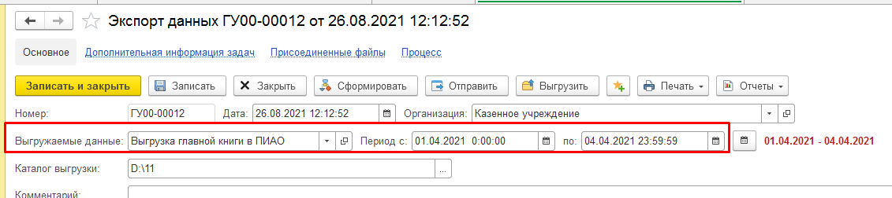
Рисунок 8 – Заполнение реквизитов документа для данных ГК
- Нажать на кнопку «Заполнить» для подготовки к формированию данных ГК на отправку
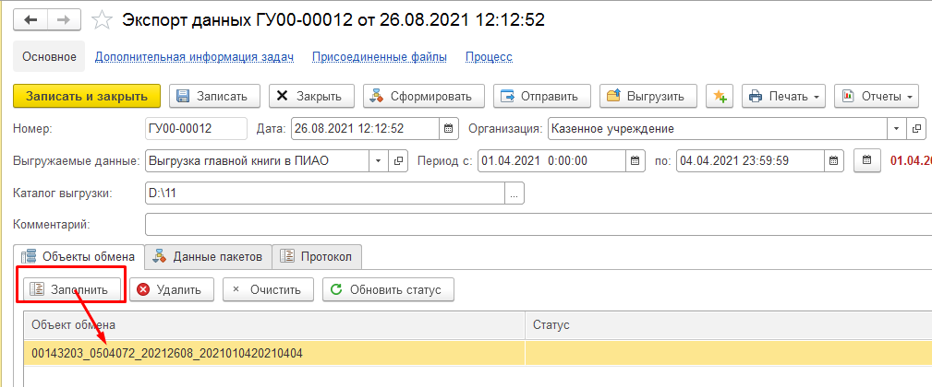
Рисунок 9 – Формирование данных ГК
- После того как заполнился объект обмена, необходимо нажать на кнопку «Сформировать» для формирования пакета на отправку
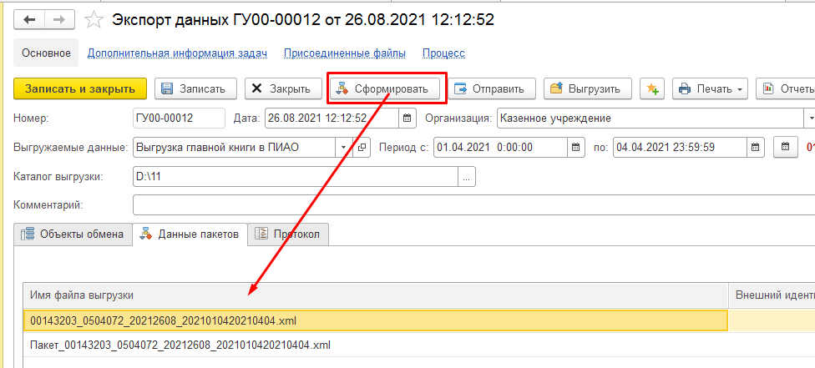
Рисунок 10 - Формирование пакета ГК для отправки
- После того, как пакет успешно сформирован, данные ГК можно посмотреть, нажав на кнопку «Печать» - «Выгрузка в ПИАО»
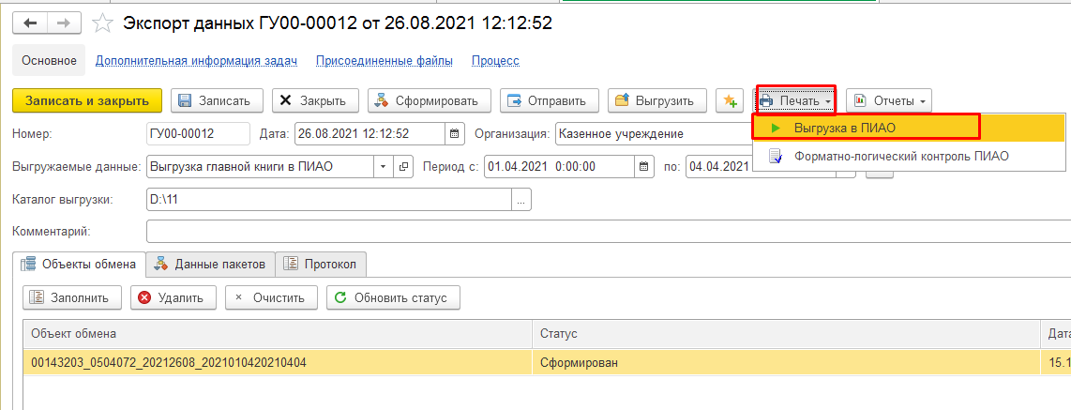
Рисунок 11 – Просмотр сформированных данных ГК по кнопке «Печать»
- Проверить результат формирования данных ГК:
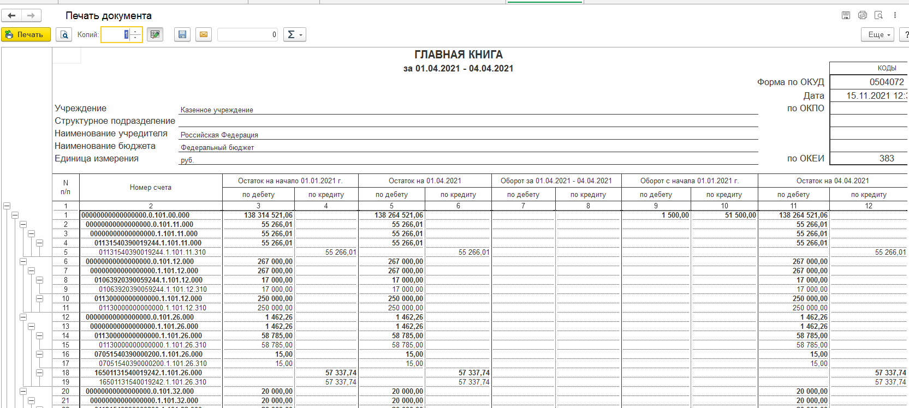
Рисунок 12 - Результат формирования данных ГК
- После просмотра результата формирования данных ГК необходимо нажать на кнопку «Отправить» для отправки пакета в ПИАО.
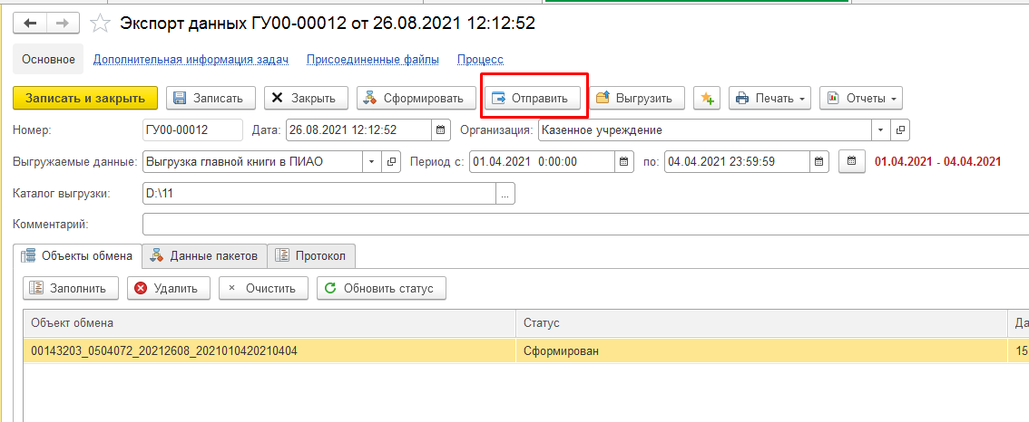
Рисунок 13 – Отправка данных ГК в ПИАО
- Закрыть документ по кнопке «Закрыть».
- Через минуту открыть документ. Документ после получения ИС ответа от ЕСМВ автоматически переводится в статус «Получено». Если статус документа отличен от «Получено» - повторить действия с п.9.
- Нажать на кнопку «Зарегистрировать в учете».
- Ввести пароль в форму подписания ЭП. Нажать на кнопку «Подписать». Документ будет подписан ЭП и переведен в статус «Зарегистрирован».
- Закрыть документ по кнопке «Закрыть».

Формирование и отправка данных ГК по запросу из ПИАО и регламентному заданию
При ведении учета в ГИИС ЭБ формирование и отправка данных ГК по запросу из ПИАО и ежедневно по будням по регламентному заданию, происходит автоматически, без участия пользователя.
При ведении учета в ВИС и передаче данных в ПИАО на основании данных файла, сформированного в ВИС, отправка данных по ГК по запросу из ПИАО и ежедневно по будням по регламентному заданию не производится.

Формирование и отправка данных НФА в ручном режиме при ведении учета в ГИИС ЭБ.
Формирование и отправка данных НФА при ведении учета в ГИИС ЭБ в ручном режиме осуществляется с помощью формуляра «Экспорт данных».

Действия пользователя с ролью «Бухгалтер»
- Пользователю необходимо выбрать раздел «Учет и отчетность», выбрать документ «Экспорт данных»:
Рисунок 14 – Выбор формуляра «Экспорт данных» для отправки данных НФА по данным учета в ГИИС ЭБ
- Создать новый документ
- Заполнить реквизиты документа:
- Организация (заполняется автоматически)
- Дата (заполняется автоматически)
- Выгружаемые данные - Выгрузка НФА в ПИАО
- Период – указать период выборки данных НФА (ВАЖНО! Дата начала периода формирования должна быть пустой)
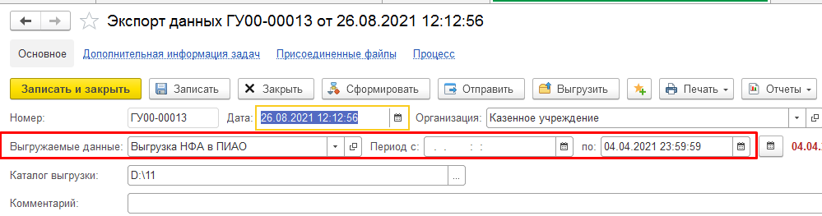
Рисунок 15 – Заполнение реквизитов документа для данных НФА
- Нажать на кнопку «Заполнить» для подготовки к формированию данных НФА
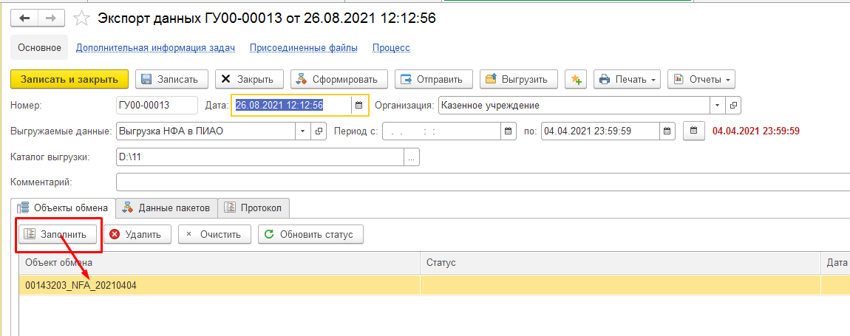
Рисунок 16 – Формирование данных НФА
- После того как заполнился объект обмена, необходимо нажать на кнопку «Сформировать» для формирования пакета на отправку
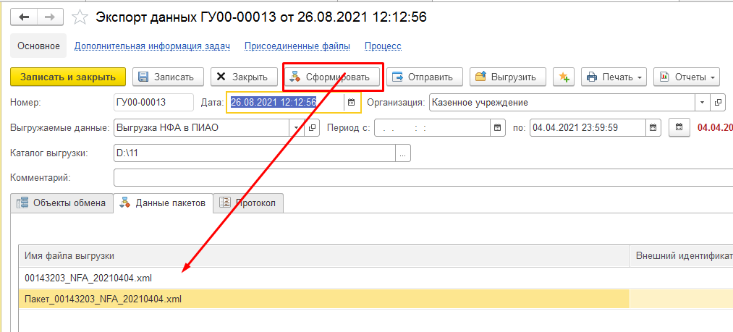
Рисунок 17 - Формирование пакета НФА для отправки
- После того, как пакет успешно сформирован, сформированные данные НФА можно посмотреть в виде отчета, нажав на кнопку «Печать» - «Выгрузка в ПИАО»
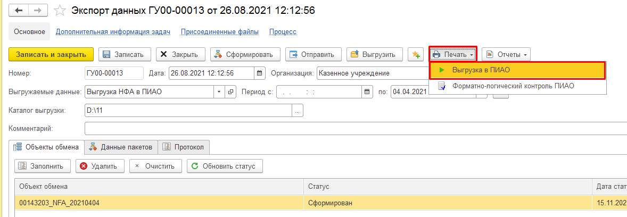
Рисунок 18 – Просмотр сформированных данных НФА по кнопке «Печать»
- Проверить результат формирования данных НФА:
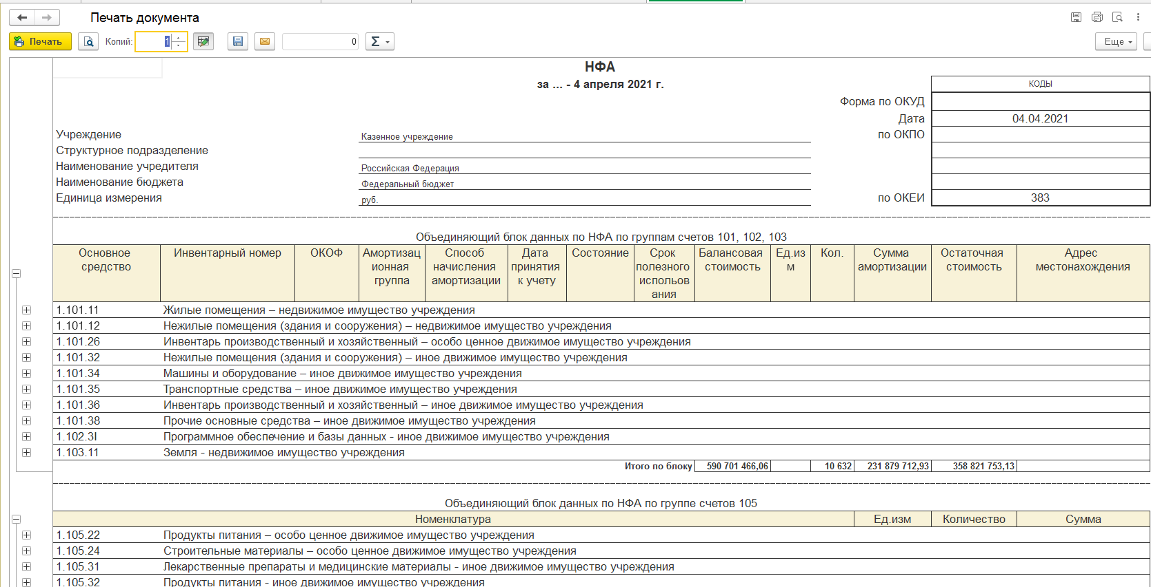
Рисунок 19 - Результат формирования данных НФА
- После формирования данных НФА необходимо нажать на кнопку «Отправить» для отправки пакета в ПИАО.
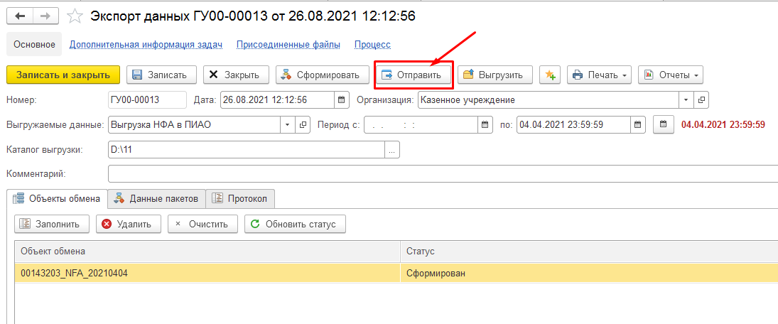
Рисунок 20 – Отправка данных НФА в ПИАО
- Закрыть документ по кнопке «Закрыть».
- Через минуту открыть документ. Документ после получения ИС ответа от ЕСМВ автоматически переводится в статус «Получено». Если статус документа отличен от «Получено» - повторить действия с п.8.
- Нажать на кнопку «Зарегистрировать в учете».
- Ввести пароль в форму подписания ЭП. Нажать на кнопку «Подписать». Документ будет подписан ЭП и переведен в статус «Зарегистрирован».
- Закрыть документ по кнопке «Закрыть».

Формирование и отправка данных НФА по запросу из ПИАО и регламентному заданию
При ведении учета в ГИИС ЭБ формирование и отправка данных НФА по запросу из ПИАО и ежедневно по будням по регламентному заданию, происходит автоматически, без участия пользователя.
При ведении учета в ВИС и передаче данных в ПИАО на основании данных файла, сформированного в ВИС, отправка данных по НФА по запросу из ПИАО и ежедневно по будням по регламентному заданию не производится.

Формирование и отправка данных ДКЗ в ручном режиме при ведении учета в ГИИС ЭБ.
Формирование и отправка данных ДКЗ в ручном режиме осуществляется с помощью формуляра «Экспорт данных».

Действия пользователя с ролью «Бухгалтер»
- Пользователю необходимо выбрать раздел «Учет и отчетность», выбрать документ «Экспорт данных»:
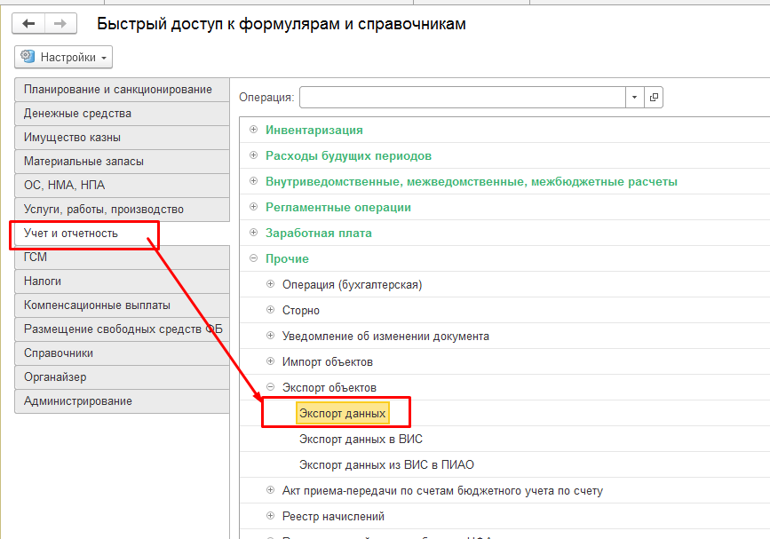
Рисунок 21 – Выбор формуляра «Экспорт данных» для отправки данных ДКЗ по данным учета в ГИИС ЭБ

- Создать новый документ
- Заполнить реквизиты документа:
- Организация (заполняется автоматически)
- Дата (заполняется автоматически)
- Выгружаемые данные - Выгрузка ДКЗ в ПИАО
- Период – указать период выборки данных ДКЗ (ВАЖНО! Дата начала периода формирования для ДКЗ должна быть равна первому числу года (01 января) от даты окончания периода формирования))
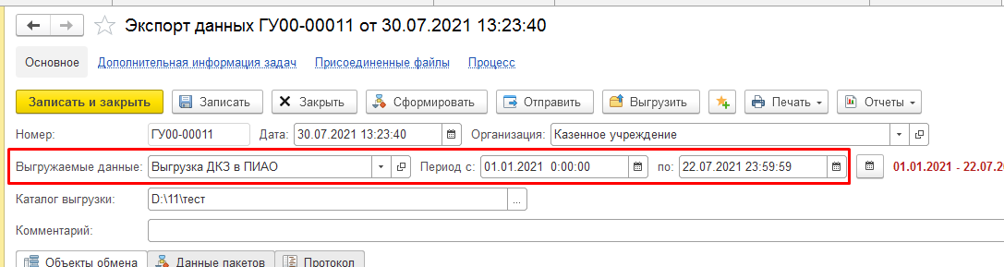
Рисунок 22 – Заполнение реквизитов документа для данных ДКЗ
- Нажать на кнопку «Заполнить» для подготовки к формированию данных ДКЗ
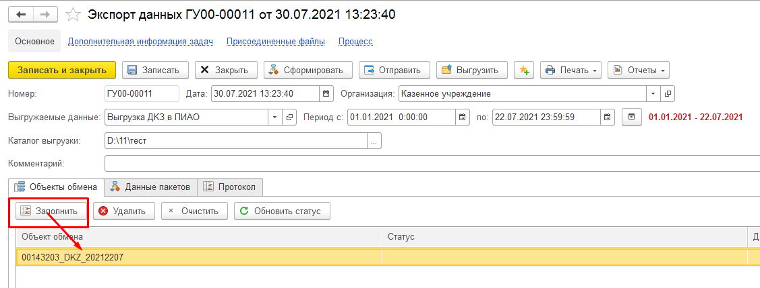
Рисунок 23 – Формирование данных ДКЗ
- После того, как заполнился объект обмена, необходимо нажать на кнопку «Сформировать» для формирования пакета на отправку
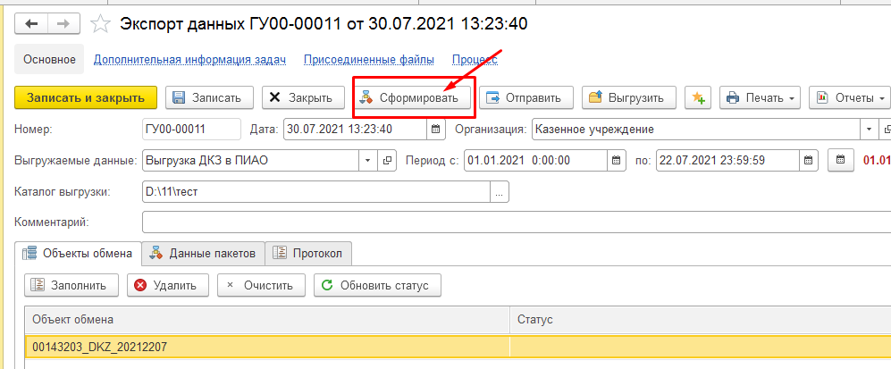
Рисунок 24 - Формирование пакета ДКЗ для отправки
- После того, как пакет успешно сформирован, сформированные данные ДКЗ можно посмотреть в виде отчета, нажав на кнопку «Печать» - «Выгрузка в ПИАО»
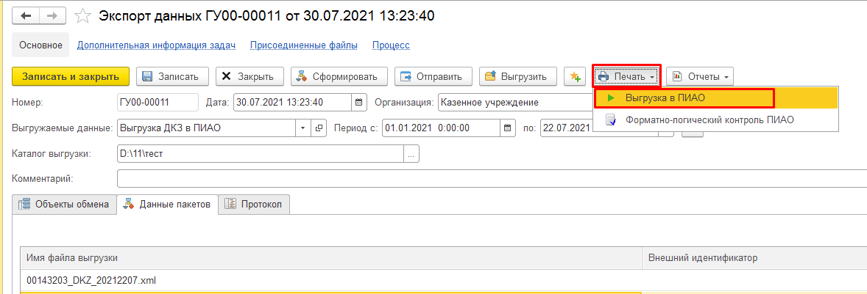
Рисунок 25 – Просмотр сформированных данных ДКЗ по кнопке «Печать»
- Проверить результат формирования данных ДКЗ:
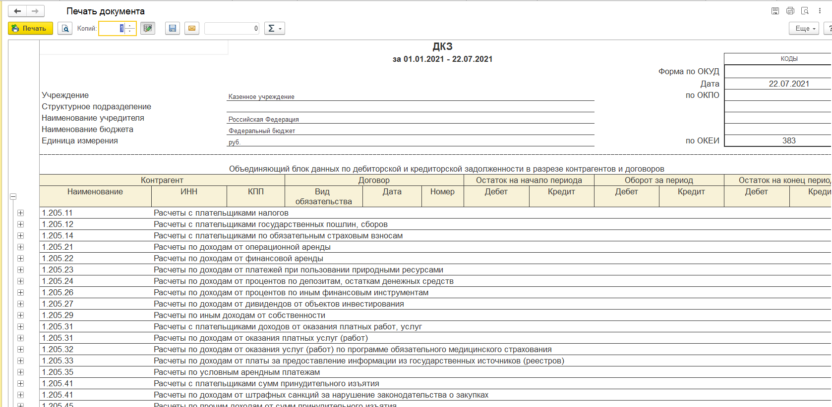
Рисунок 26 - Результат формирования данных ДКЗ
- После формирования данных ДКЗ необходимо нажать на кнопку «Отправить» для отправки пакета в ПИАО.
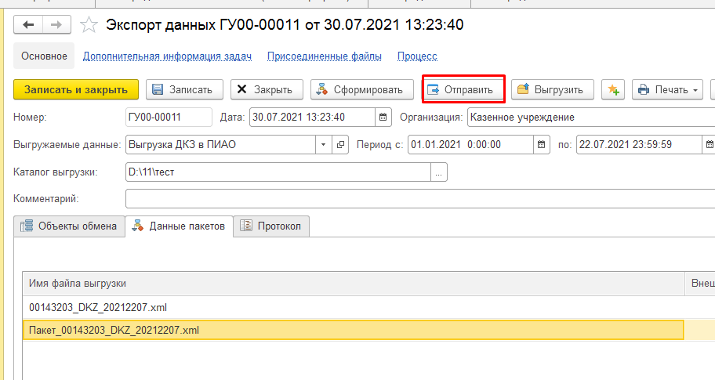
Рисунок 27 – Отправка данных ДКЗ в ПИАО
- Закрыть документ по кнопке «Закрыть».
- Через минуту открыть документ. Документ после получения ИС ответа от ЕСМВ автоматически переводится в статус «Получено». Если статус документа отличен от «Получено» - повторить действия с п.8.
- Нажать на кнопку «Зарегистрировать в учете».
- Ввести пароль в форму подписания ЭП. Нажать на кнопку «Подписать». Документ будет подписан ЭП и переведен в статус «Зарегистрирован».
- Закрыть документ по кнопке «Закрыть».

Формирование и отправка данных ДКЗ по запросу из ПИАО и регламентному заданию
При ведении учета в ГИИС ЭБ формирование и отправка данных ДКЗ по запросу из ПИАО и ежедневно по будням по регламентному заданию, происходит автоматически, без участия пользователя.
При ведении учета в ВИС и передаче данных в ПИАО на основании данных файла, сформированного в ВИС, отправка данных по ДКЗ по запросу из ПИАО и ежедневно по будням по регламентному заданию не производится.

Формирование и отправка данных единым пакетом в ручном режиме при ведении учета в ВИС.
Для осуществления отправки в ПИАО на основании данных выгруженных из ВИС в файл соответствующего формата в базе должна быть установлена константа «Выгрузка в ПИАО из ВИС» в значение Истина (раздел «Администрирование» - «Настройка параметров учета» - «Документы и отчеты»)
Формирование и отправка данных единым пакетом в ручном режиме осуществляется с помощью формуляра «Экспорт данных из ВИС в ПИАО». (Начиная с релиза 2.0.89.48012).
Все файлы выгруженные из ВИС за один период необходимо провести загрузку в один документ.
ВАЖНО! При формировании единого пакета на отправку проверяется комплектность файлов за один период:
- при выгрузке данных в период с начала года до 30.06.ГГГГ (дата окончания выгрузки) в папке выгрузки должны быть файлы:
- Главная книга на дату формирования
- НФА на дату формирования
- ДКЗ на дату формирования
- АУ/БУ на дату формирования (для автономных/бюджетных учреждений)
- Главная книга за прошлый год с незакрытыми счетами
- Главная книга за прошлый год с закрытыми счетами
- НФА за прошлый год
- ДКЗ за прошлый год
- АУ/БУ за прошлый год (для автономных/бюджетных учреждений)
- при выгрузке данных в период с 01.07.ГГГГ до 31.12.ГГГГ (дата окончания выгрузки) в папке выгрузки должны быть файлы:
- Главная книга на дату формирования
- НФА на дату формирования
- ДКЗ на дату формирования
- АУ/БУ на дату формирования (для автономных/бюджетных учреждений)

Действия пользователя с ролью «Загрузчик»
- Пользователю необходимо выбрать раздел «Учет и отчетность», выбрать документ «Экспорт данных»:
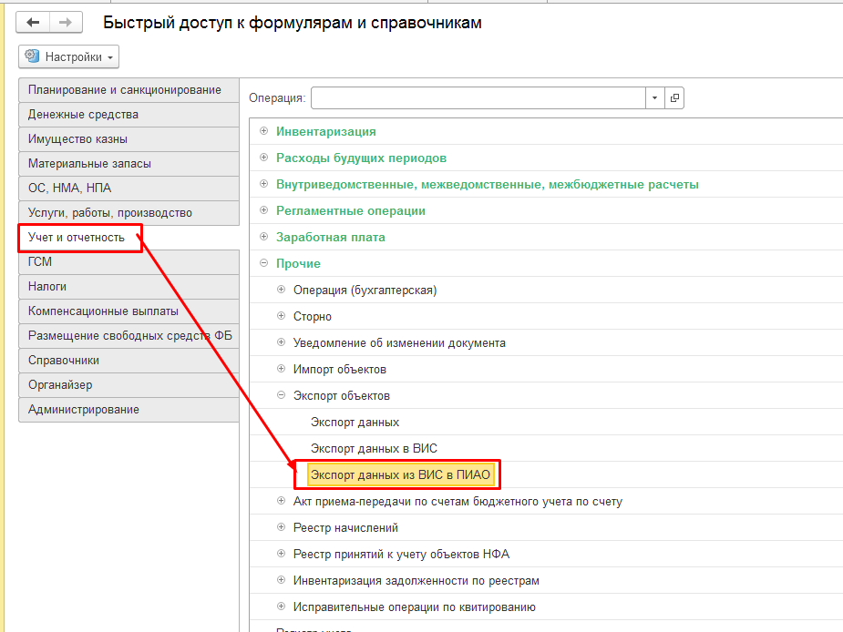
Рисунок 28 – Выбор формуляра «Экспорт данных» для отправки данных по данным из ВИС
- Создать новый документ
- Заполнить реквизиты документа:
- Организация (заполняется автоматически)
- Дата (заполняется автоматически)
- Выгружаемые данные «Выгрузка из ВИС в ПИАО»
- Период – указать период выгрузки данных : дата начала не заполняется, дата окончания = дате периода выгрузки
- Каталог загрузки – каталог, в котором размещен файл в формате xml выгруженный из ВИС
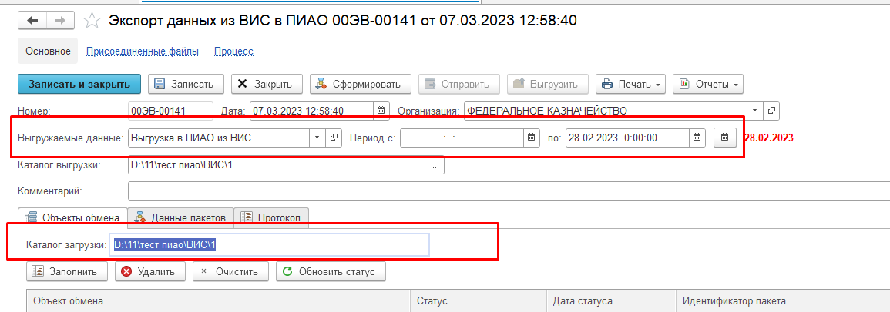
Рисунок 29 – Заполнение реквизитов документа для данных единым пакетом из ВИС
- Нажать на кнопку «Заполнить» для чтения данных из каталога загрузки. При нажатии данной кнопки производится поиск файла в формате xml в указанном каталоге загрузки и соответствующего параметрам периода формирования, указанным в документе. После того, как соответствующие файлы найдены, производится их чтение с проверкой на соответствие xsd-схеме (соответствие формату обмена данными с ПИАО). При наличии ошибок файл не будет записан в присоединенные файлы, на вкладке «Протокол» будет выведен протокол ошибок, который необходимо передать в ВИС для устранения ошибок, а документ перевести в статус «Аннулирован» по кнопке статусной модели «Аннулировать», подробнее см. п.9.
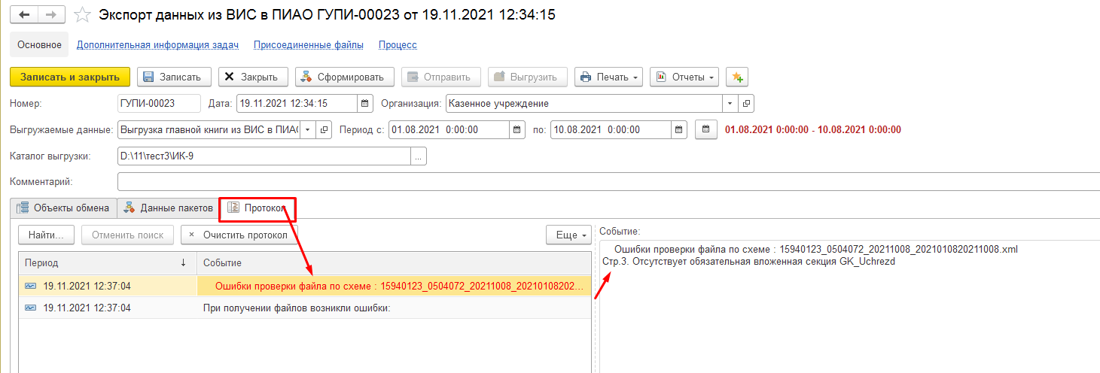
Рисунок 30 – Ошибки при чтении данных из файла загрузки для формирования данных из ВИС
Если файлы соответствуют xsd-схеме и успешно прочитаны, то они записываются в Присоединенные файлы документа, а на вкладке «Объекты обмена» будут отображены имена файлов

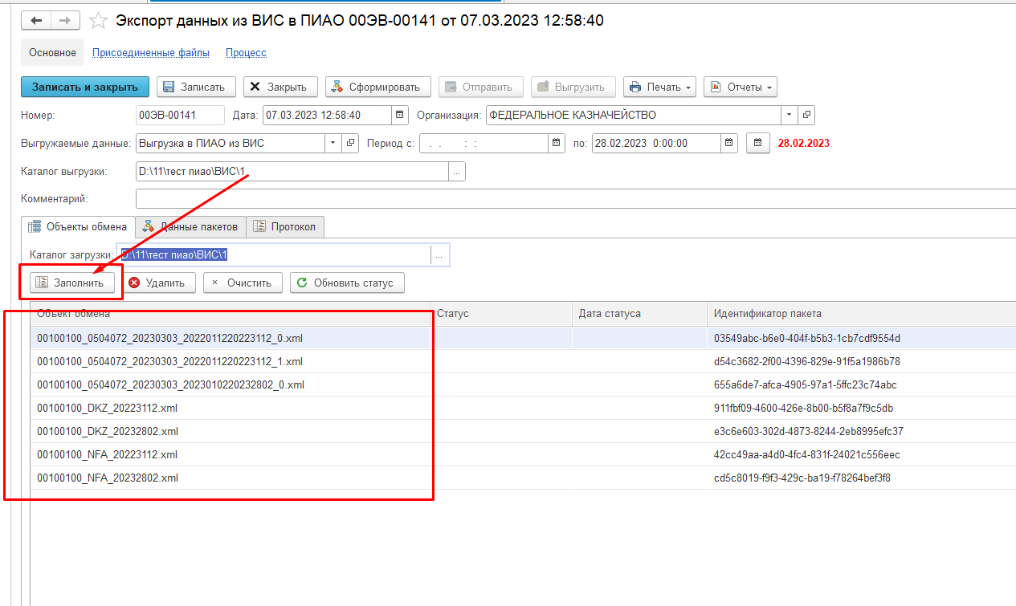
Рисунок 31 – Успешное чтение данных файлов загрузки для формирования данных единым пакетом из ВИС
- После успешного чтения файла загрузки, необходимо нажать на кнопку «Сформировать» для формирования пакета на отправку. Одновременно производится форматно-логический контроль предоставленных данных. При наличии критичных ошибок по результатам форматно-логического контроля формирование пакета для отправки не будет выполнено, будет выдана ошибка при формировании и на вкладке «Протокол» можно увидеть критичные ошибки. В таком случае необходимо передавать результаты ФЛК (по кнопке «Печать» - «Форматно-логический контроль», подробнее см. п.6 – 7, 9) в ВИС для их устранения.
При отсутствии критичных ошибок по результатам ФЛК будет сформирован пакет для отправки (имя файла BIR) и статус объектов обмена на вкладке «Объекты обмена» будет изменен на «Сформирован».
Проводимые проверки по ФЛК описаны в Приложении 1 к данному документу.
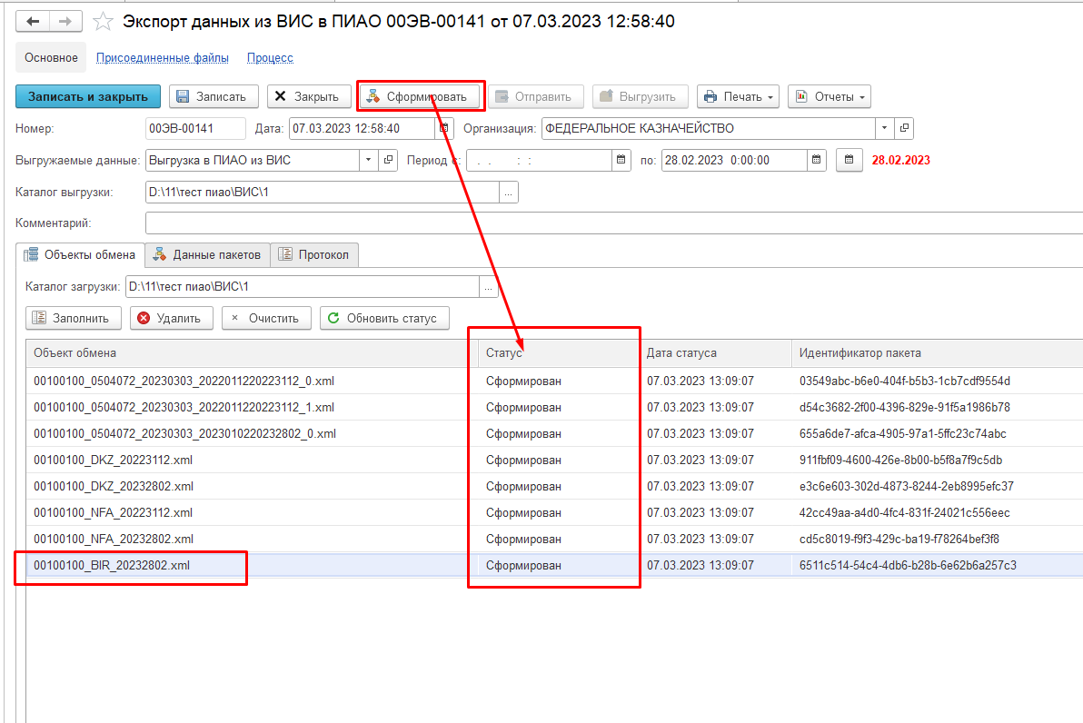
Рисунок 32 - Формирование единого пакета из ВИС для отправки
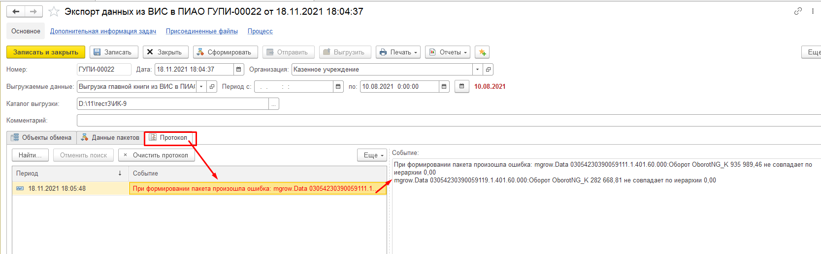
Рисунок 33 – Пример результата формирования единого пакета при наличии критичных ошибок по результатам ФЛК

- Результат формирования данных из ВИС можно посмотреть в виде отчетов, установив курсор на строке с анализируемым файлом и нажав на кнопку «Печать» - «Результат выгрузки в ПИАО», «Проверить объект обмена по схеме» и «Форматно-логический контроль».
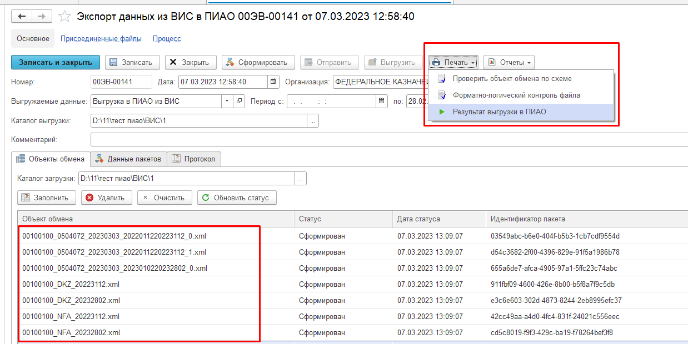
Рисунок 34 – Просмотр результатов формирования данных из ВИС по кнопке «Печать»
- Проанализировать результаты ФЛК по каждому файлу.
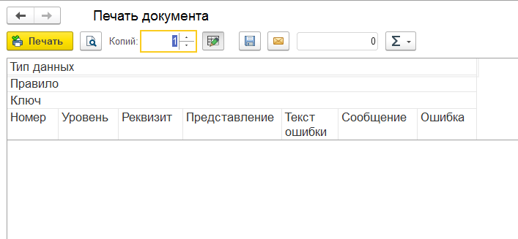
Рисунок 35 – Просмотр результатов ФЛК по данных ГК из ВИС
- Проверить результат формирования данных по каждому типу данных:
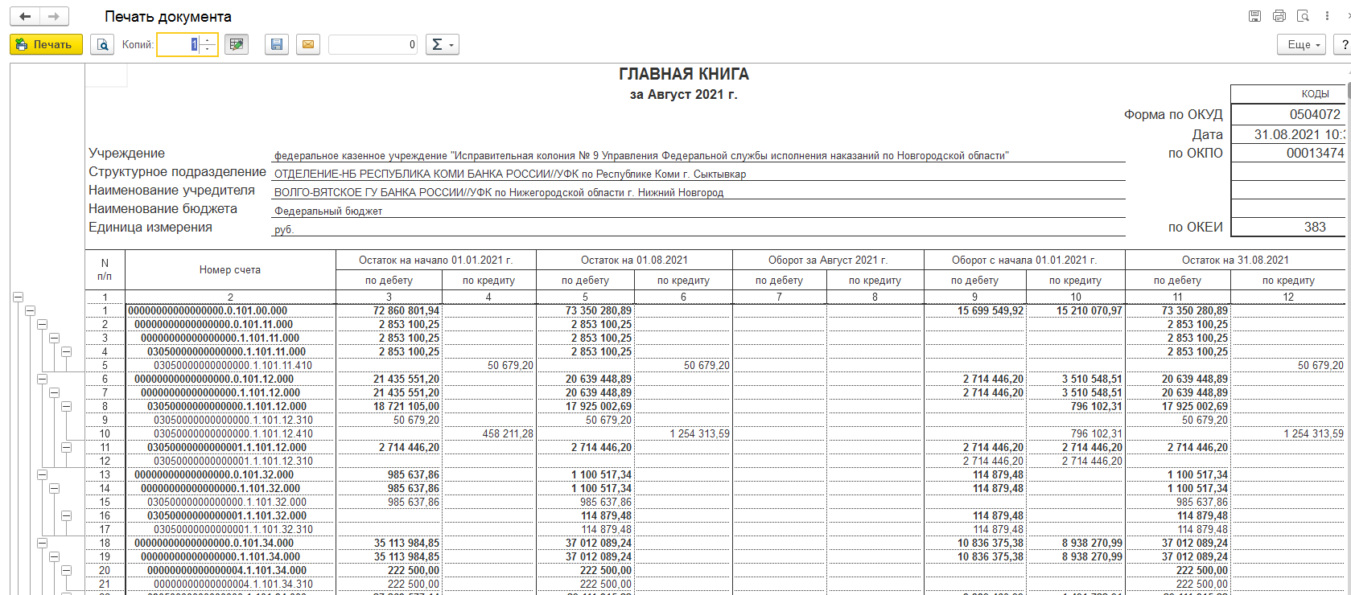
Рисунок 36 - Результат формирования данных ГК из ВИС
- При успешной визуальной проверке результатов формирования и отсутствии критичных ошибок ФЛК необходимо перевести документ на следующий этап нажав кнопку «Передать на отправку», ввести пароль в форму подписания ЭП, нажать на кнопку «Подписать». Документ будет подписан ЭП и переведен в статус статусной модели «На отправку». При наличии ошибок передать протокол в ВИС, сохранив его в файл по кнопке , для устранения и повторного формирования данных в ВИС, в поле Комментарий к документу указать причины аннулирования и документ перевести в статус «Аннулирован» по кнопке статусной модели «Аннулировать», документ будет переведен в статус статусной модели «Аннулирован».
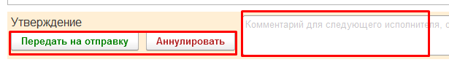
Рисунок 37 – Передача на отправку и аннулирование данных из ВИС
- Для выполнения отправки необходимо Принять задачу к исполнению для дальнейшей обработки документа
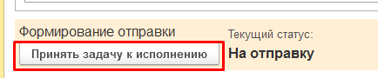
Рисунок 38 – Принятие задачи к исполнению для отправки данных из ВИС в ПИАО
- Нажать на кнопку «Отправить» для отправки пакета в ПИАО, при этом в документе будет установлен статус объектов обмена «Отправлен»
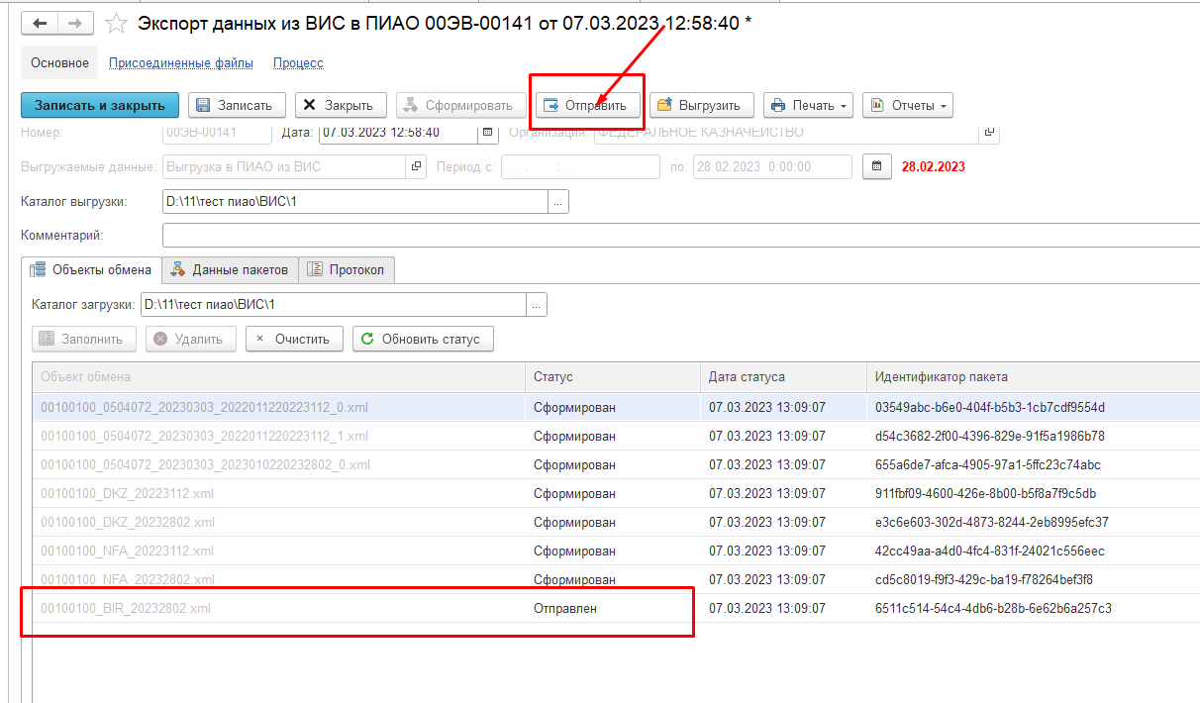
Рисунок 39 – Отправка единого пакета по данным из ВИС в ПИАО
- Закрыть документ по кнопке «Закрыть».
- Через 2 – 5 минут открыть документ. Документ после получения ИС ответа от ЕСМВ автоматически переводится в статус «Получено». Если получен статус объектов обмена «Ошибка обработки» - повторить действия с п.11. Или в списке документов «Экспорт данных из ВИС в ПИАО» нажимать с периодичностью 1 раз в 2 – 5 минут кнопку F5 или Еще – Обновить, ожидая получения статуса объектов обмена «Получен»
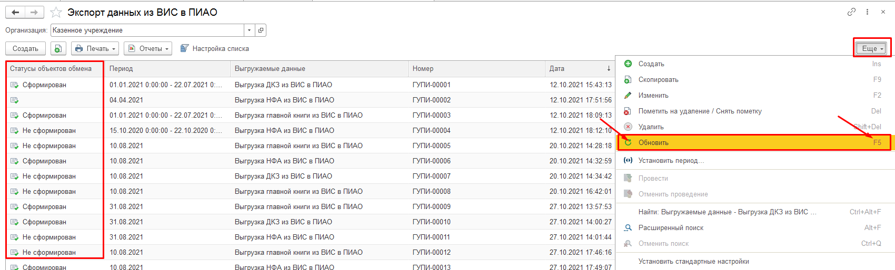
Рисунок 40 – Проверка статуса отправки

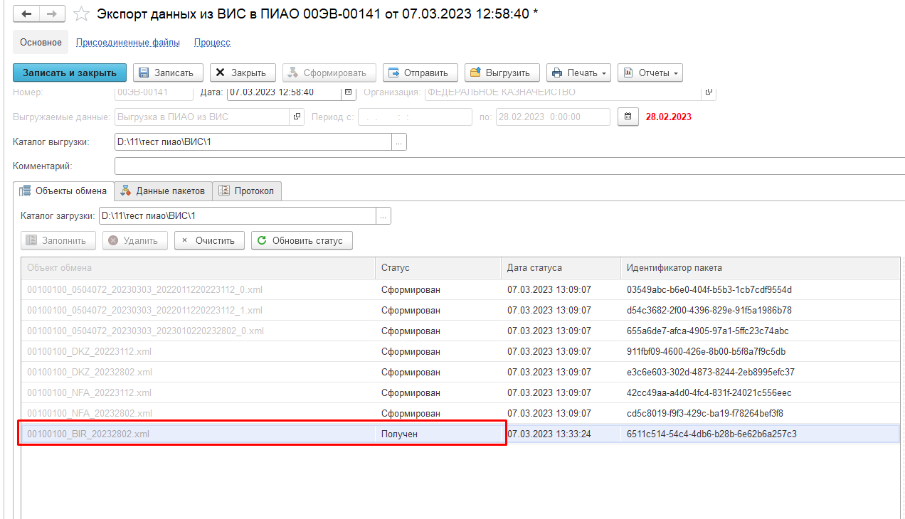
Рисунок 41 – Успешный статус получения пакета на стороне ПИАО
- Нажать на кнопку статусной модели «Отправить». Документ будет переведен в статус статусной модели «Отправлен».
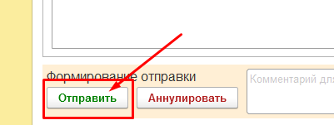
Рисунок 42 – Завершение отправки данных из ВИС единым пакетом в ПИАО
- Закрыть документ по кнопке «Закрыть».

Формирование и отправка данных ГК в ручном режиме при ведении учета в ВИС.
Для осуществления отправки в ПИАО на основании данных выгруженных из ВИС в файл соответствующего формата в базе должна быть установлена константа «Выгрузка в ПИАО из ВИС» в значение Истина (раздел «Администрирование» - «Настройка параметров учета» - «Документы и отчеты»)
Формирование и отправка данных ГК в ручном режиме осуществляется с помощью формуляра «Экспорт данных из ВИС в ПИАО».
Для каждого файла выгруженного из ВИС необходимо провести загрузку в отдельный документ.

Действия пользователя с ролью «Загрузчик»
- Пользователю необходимо выбрать раздел «Учет и отчетность», выбрать документ «Экспорт данных»:
Рисунок 43 – Выбор формуляра «Экспорт данных» для отправки данных ГК по данным из ВИС
- Создать новый документ
- Заполнить реквизиты документа:
- Организация (заполняется автоматически)
- Дата (заполняется автоматически)
- Выгружаемые данные:
  - «Выгрузка главной книги из ВИС в ПИАО» для ежедневной выгрузки и выгрузки за 31.12.20ХХ данных Главной книги без учета закрытия балансовых счетов, у которых окончание в имени файла для загрузки = «_0»
  - «Выгрузка главной книги из ВИС в ПИАО (с закрытыми счетами)» для загрузки данных Главной книги с учетом закрытия балансовых счетов на конец года (выгрузка за 31.12.20ХХ), у которых окончание в имени файла для загрузки = «_1»

- Период – указать период выборки данных ГК (ВАЖНО! Дата начала периода формирования для ГК должна быть равна первому числу месяца от даты окончания периода формирования))
- Каталог загрузки – каталог, в котором размещен файл в формате xml выгруженный из ВИС
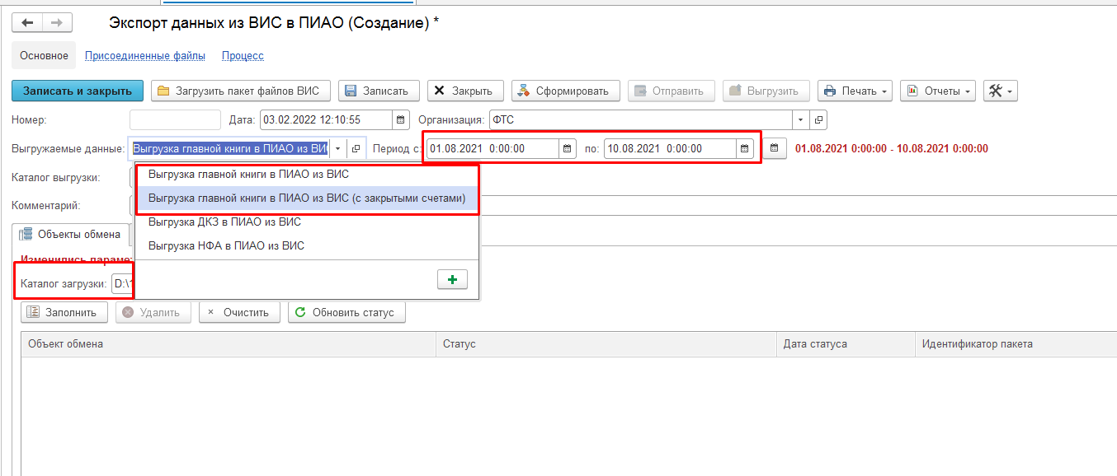
Рисунок 44 – Заполнение реквизитов документа для данных ГК из ВИС
- Нажать на кнопку «Заполнить» для чтения данных ГК из файла загрузки. При нажатии данной кнопки производится поиск файла в формате xml в указанном каталоге загрузки и соответствующего параметрам периода формирования, указанным в документе. После того, как соответствующий файл найден, производится его чтение с проверкой на соответствие xsd-схеме (соответствие формату обмена данными с ПИАО). При наличии ошибок файл не будет прочитан, на вкладке «Протокол» будет выведен протокол ошибок, который необходимо передать в ВИС для устранения ошибок, а документ перевести в статус «Аннулирован» по кнопке статусной модели «Аннулировать», подробнее см. п.9.
Рисунок 45 – Ошибки при чтении данных из файла загрузки для формирования данных ГК из ВИС
Если файл соответствует xsd-схеме и успешно прочитан, то он записывается в Присоединенные файлы документа, а на вкладке «Объекты обмена» будет отображено имя файла и статус объектов обмена присваивается в значение «Не сформирован».

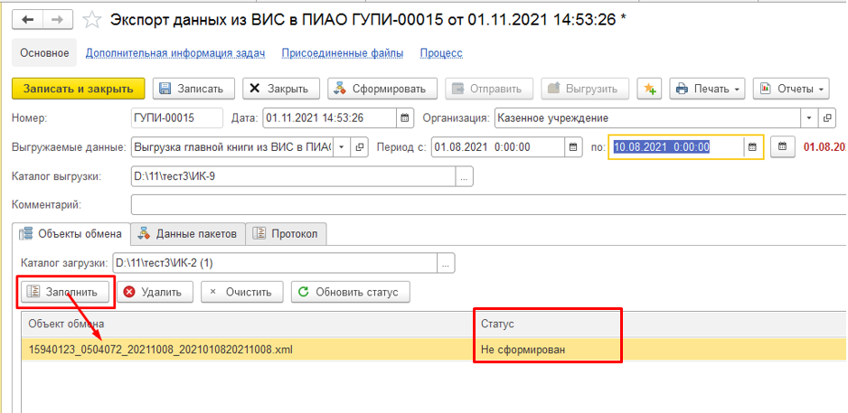
Рисунок 46 – Успешное чтение данных из файла загрузки для формирования данных ГК из ВИС
- После успешного чтения файла загрузки, необходимо нажать на кнопку «Сформировать» для формирования пакета на отправку. Одновременно производится форматно-логический контроль предоставленных данных. При наличии критичных ошибок по результатам форматно-логического контроля формирование пакета для отправки не будет выполнено, будет выдана ошибка при формировании и на вкладке «Протокол» можно увидеть критичные ошибки. В таком случае необходимо передавать результаты ФЛК (по кнопке «Печать» - «Форматно-логический контроль», подробнее см. п.6 – 7, 9) в ВИС для их устранения.
При отсутствии критичных ошибок по результатам ФЛК будет сформирован пакет для отправки и статус объектов обмена на вкладке «Объекты обмена» будет изменен на «Сформирован».
Проводимые проверки по ФЛК описаны в Приложении 1 к данному документу.
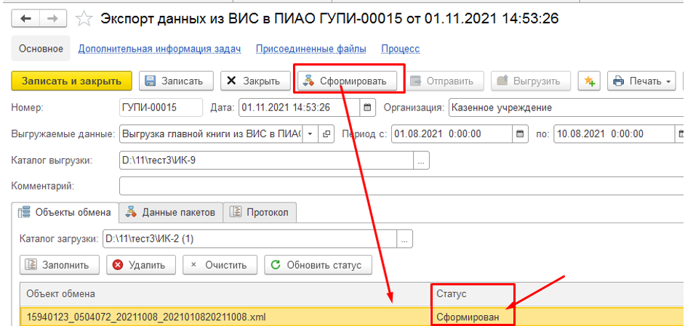
Рисунок 47 - Формирование пакета ГК из ВИС для отправки
Рисунок 48 – Пример результата формирования ГК при наличии критичных ошибок по результатам ФЛК

- Результат формирования данные ГК из ВИС можно посмотреть в виде отчета, нажав на кнопку «Печать» - «Выгрузка в ПИАО» и «Форматно-логический контроль».
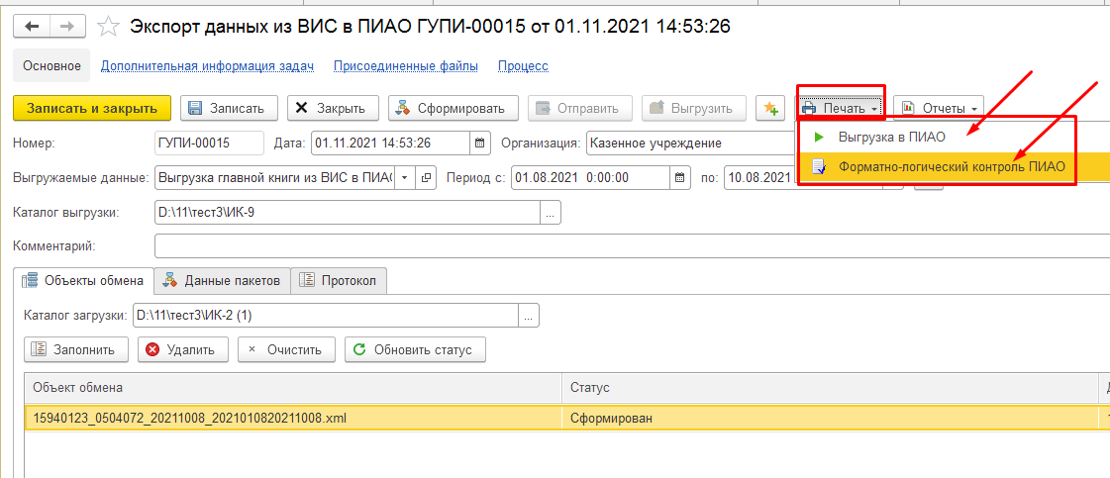
Рисунок 49 – Просмотр результатов формирования данных ГК из ВИС по кнопке «Печать»
- Проанализировать результаты ФЛК.
Рисунок 50 – Просмотр результатов ФЛК по данных ГК из ВИС
- Проверить результат формирования данных ГК:
Рисунок 51 - Результат формирования данных ГК из ВИС
- При успешной визуальной проверке результатов формирования и отсутствии критичных ошибок ФЛК необходимо перевести документ на следующий этап нажав кнопку «Передать на отправку», ввести пароль в форму подписания ЭП, нажать на кнопку «Подписать». Документ будет подписан ЭП и переведен в статус статусной модели «На отправку». При наличии ошибок передать протокол в ВИС, сохранив его в файл по кнопке , для устранения и повторного формирования данных в ВИС, в поле Комментарий к документу указать причины аннулирования и документ перевести в статус «Аннулирован» по кнопке статусной модели «Аннулировать», документ будет переведен в статус статусной модели «Аннулирован».
Рисунок 52 – Передача на отправку и аннулирование данных ГК из ВИС
- Для выполнения отправки необходимо Принять задачу к исполнению для дальнейшей обработки документа
Рисунок 53 – Принятие задачи к исполнению для отправки данных ГК из ВИС в ПИАО
- Нажать на кнопку «Отправить» для отправки пакета в ПИАО, при этом в документе будет установлен статус объектов обмена «Отправлен»
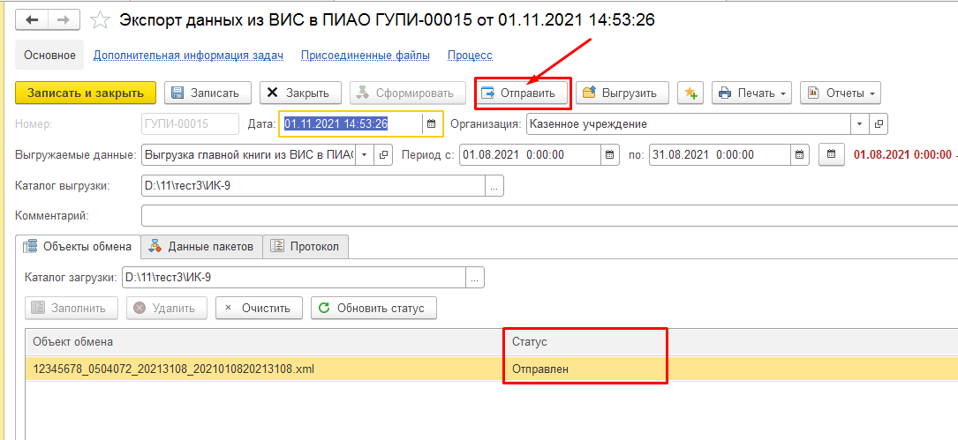
Рисунок 54 – Отправка данных ГК из ВИС в ПИАО
- Закрыть документ по кнопке «Закрыть».
- Через 2 – 5 минут открыть документ. Документ после получения ИС ответа от ЕСМВ автоматически переводится в статус «Получено». Если получен статус объектов обмена «Ошибка обработки» - повторить действия с п.11. Или в списке документов «Экспорт данных из ВИС в ПИАО» нажимать с периодичностью 1 раз в 2 – 5 минут кнопку F5 или Еще – Обновить, ожидая получения статуса объектов обмена «Получен»
Рисунок 55 – Проверка статуса отправки

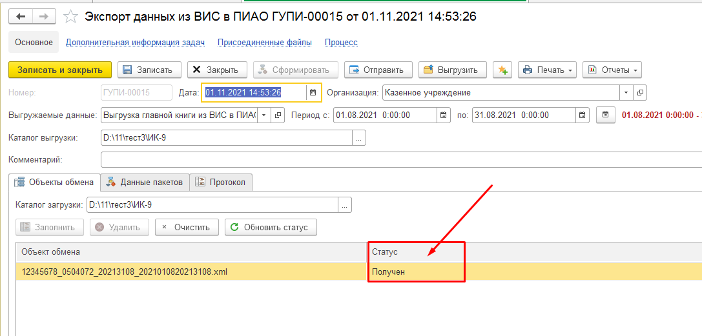
Рисунок 56 – Успешный статус получения пакета ГК на стороне ПИАО
- Нажать на кнопку статусной модели «Отправить». Документ будет переведен в статус статусной модели «Отправлен».
Рисунок 57 – Завершение отправки данных ГК из ВИС в ПИАО
- Закрыть документ по кнопке «Закрыть».

Формирование и отправка данных НФА в ручном режиме при ведении учета в ВИС.
Для осуществления отправки в ПИАО на основании данных выгруженных из ВИС в файл соответствующего формата в базе должна быть установлена константа «Выгрузка в ПИАО из ВИС» в значение Истина (раздел «Администрирование» - «Настройка параметров учета» - «Документы и отчеты»)
Формирование и отправка данных НФА в ручном режиме осуществляется с помощью формуляра «Экспорт данных из ВИС в ПИАО».

Действия пользователя с ролью «Загрузчик»
- Пользователю необходимо выбрать раздел «Учет и отчетность», выбрать документ «Экспорт данных»:
Рисунок 58 – Выбор формуляра «Экспорт данных» для отправки данных НФА по данным из ВИС
- Создать новый документ
- Заполнить реквизиты документа:
- Организация (заполняется автоматически)
- Дата (заполняется автоматически)
- Выгружаемые данные - Выгрузка НФА из ВИС в ПИАО
- Период – указать период выборки данных НФА (ВАЖНО! Дата начала периода формирования для НФА должна быть пустой)
- Каталог загрузки – каталог, в котором размещен файл в формате xml выгруженный из ВИС
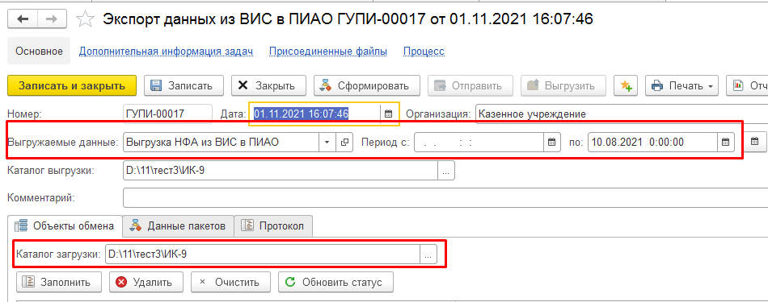
Рисунок 59 – Заполнение реквизитов документа для данных НФА из ВИС
- Нажать на кнопку «Заполнить» для чтения данных НФА из файла загрузки. При нажатии данной кнопки производится поиск файла в формате xml в указанном каталоге загрузки и соответствующего параметрам периода формирования, указанным в документе. После того, как соответствующий файл найден, производится его чтение с проверкой на соответствие xsd-схеме (соответствие формату обмена данными с ПИАО). При наличии ошибок файл не будет прочитан, на вкладке «Протокол» будет выведен протокол ошибок, который необходимо передать в ВИС для устранения ошибок, а документ перевести в статус «Аннулирован» по кнопке статусной модели «Аннулировать», подробнее см. п.9.
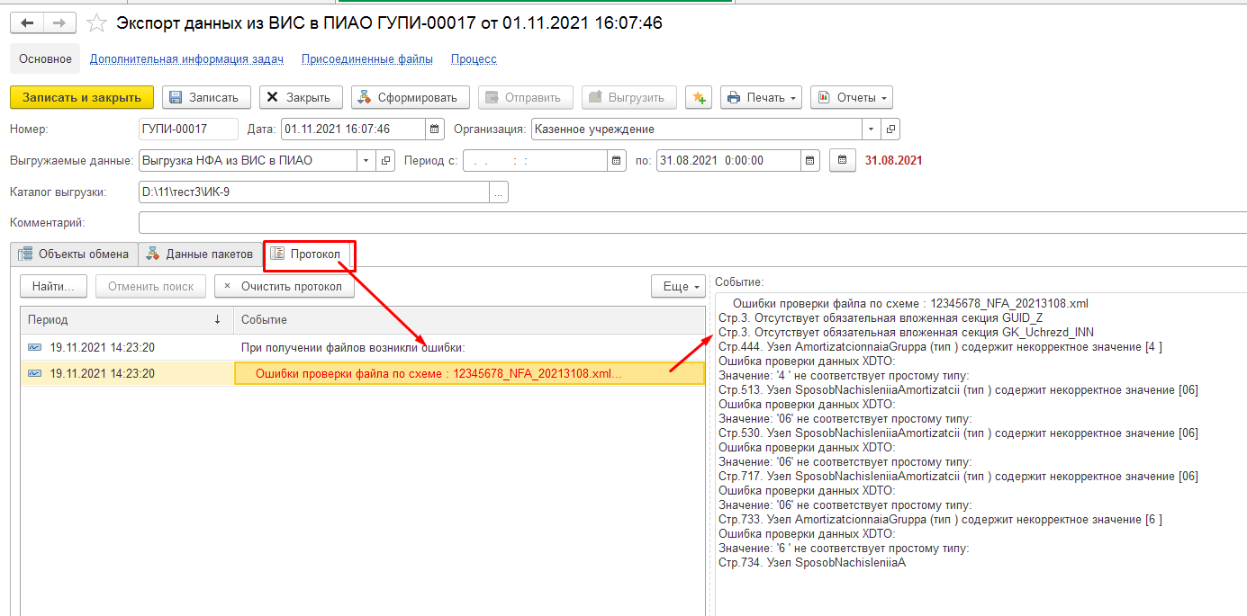Рисунок 60 – Ошибки при чтении данных из файла загрузки для формирования данных НФА из ВИС
Если файл соответствует xsd-схеме и успешно прочитан, то он записывается в Присоединенные файлы документа, а на вкладке «Объекты обмена» будет отображено имя файла и статус объектов обмена присваивается в значение «Не сформирован».
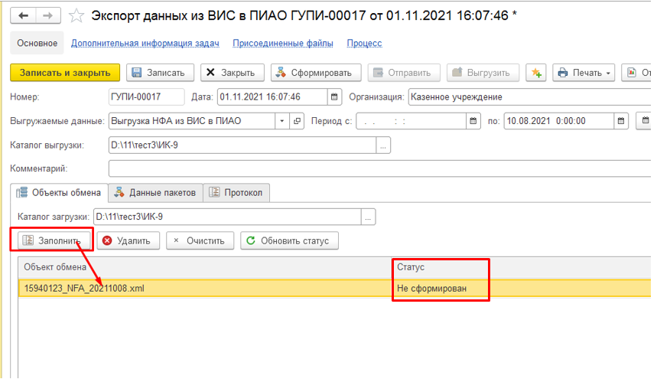
Рисунок 61 – Успешное чтение данных из файла загрузки для формирования данных НФА из ВИС
- После успешного чтения файла загрузки, необходимо нажать на кнопку «Сформировать» для формирования пакета на отправку. Одновременно производится форматно-логический контроль предоставленных данных. При наличии критичных ошибок по результатам форматно-логического контроля формирование пакета для отправки не будет выполнено, будет выдана ошибка при формировании и на вкладке «Протокол» можно увидеть критичные ошибки. В таком случае необходимо передавать результаты ФЛК (по кнопке «Печать» - «Форматно-логический контроль», подробнее см. п.6 – 7, 9) в ВИС для их устранения.
При отсутствии критичных ошибок по результатам ФЛК будет сформирован пакет для отправки и статус объектов обмена на вкладке «Объекты обмена» будет изменен на «Сформирован».
Проводимые проверки по ФЛК описаны в Приложении 1 к данному документу.

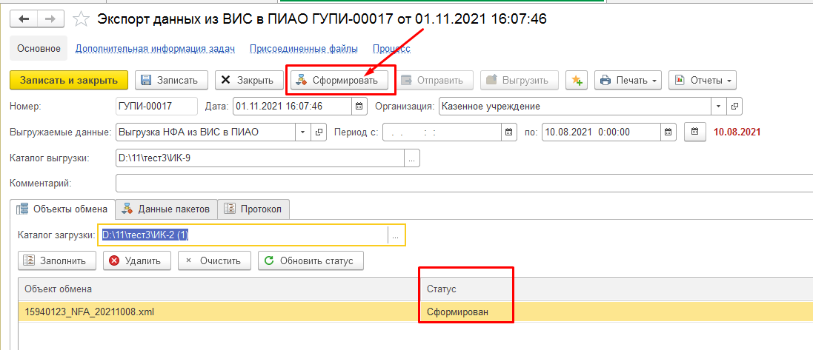
Рисунок 62 - Формирование пакета НФА из ВИС для отправки
- Результат формирования данные НФА из ВИС можно посмотреть в виде отчета, нажав на кнопку «Печать» - «Выгрузка в ПИАО» и «Форматно-логический контроль».
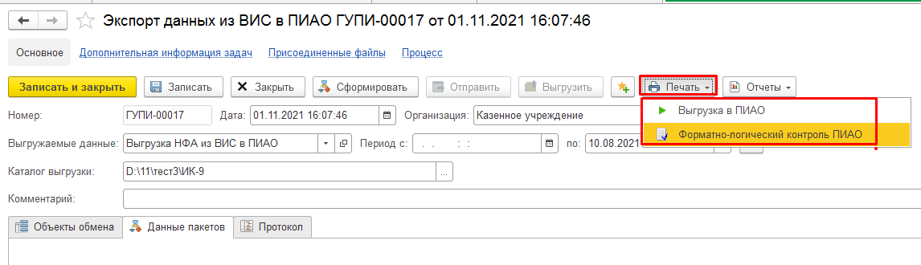
Рисунок 63 – Просмотр результатов формирования данных НФА из ВИС по кнопке «Печать»
- Проанализировать результаты ФЛК:
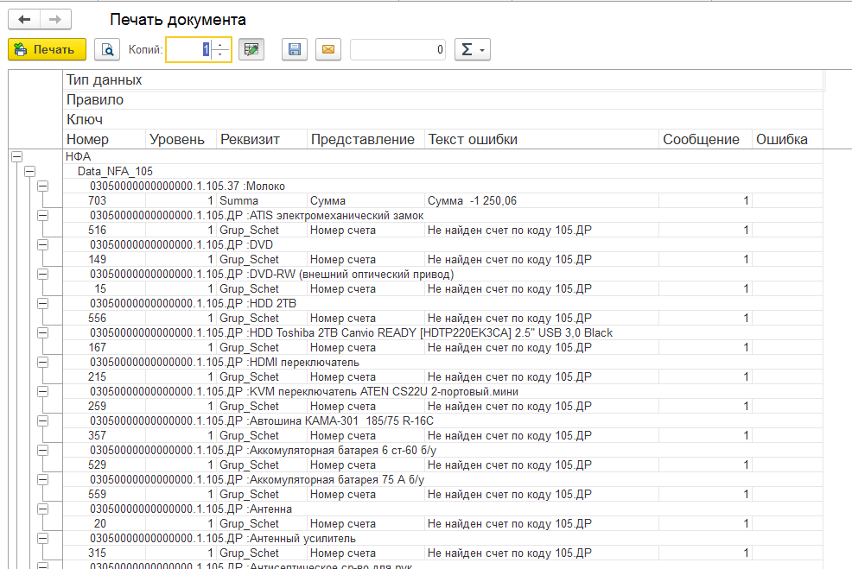
Рисунок 64 – Просмотр результатов ФЛК по данных НФА из ВИС
- Проверить результат формирования данных НФА:
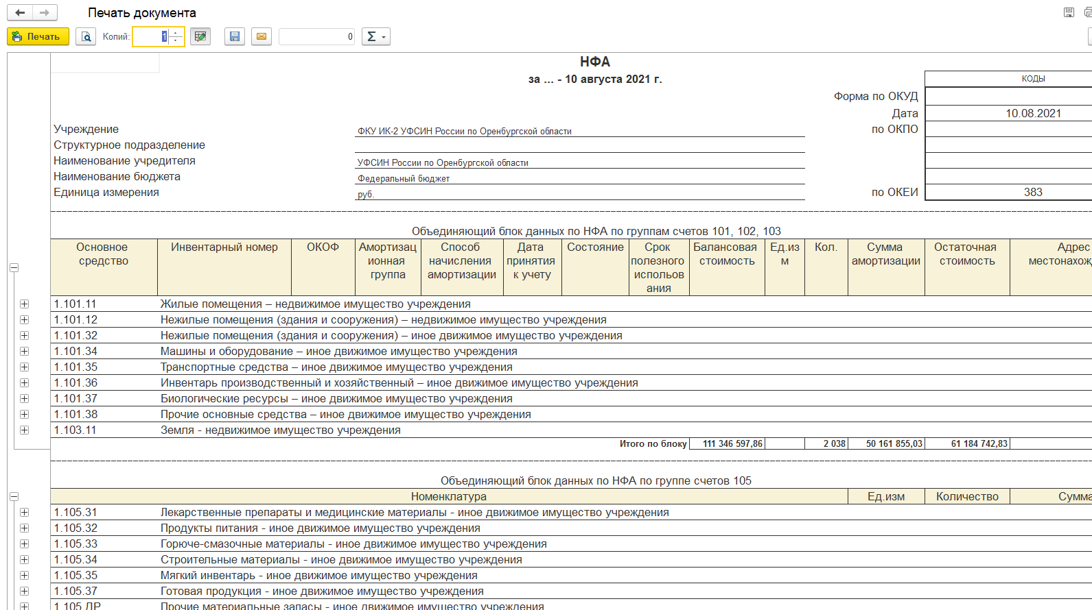
Рисунок 65 - Результат формирования данных НФА из ВИС
- При успешной визуальной проверке результатов формирования и отсутствии критичных ошибок ФЛК необходимо перевести документ на следующий этап нажав кнопку «Передать на отправку», ввести пароль в форму подписания ЭП, нажать на кнопку «Подписать». Документ будет подписан ЭП и переведен в статус «На отправку». При наличии ошибок передать протокол в ВИС, сохранив его в файл по кнопке , для устранения и повторного формирования данных в ВИС, в поле Комментарий к документу указать причины аннулирования и документ перевести в статус «Аннулирован» по кнопке статусной модели «Аннулировать», документ будет переведен в статус статусной модели «Аннулирован».
Рисунок 66 – Передача на отправку и аннулирование данных НФА из ВИС
- Для выполнения отправки необходимо Принять задачу к исполнению для дальнейшей обработки документа
Рисунок 67 – Принятие задачи к исполнению для отправки данных НФА из ВИС в ПИАО
- Нажать на кнопку «Отправить» для отправки пакета в ПИАО, при этом в документе будет установлен статус объектов обмена «Отправлен».
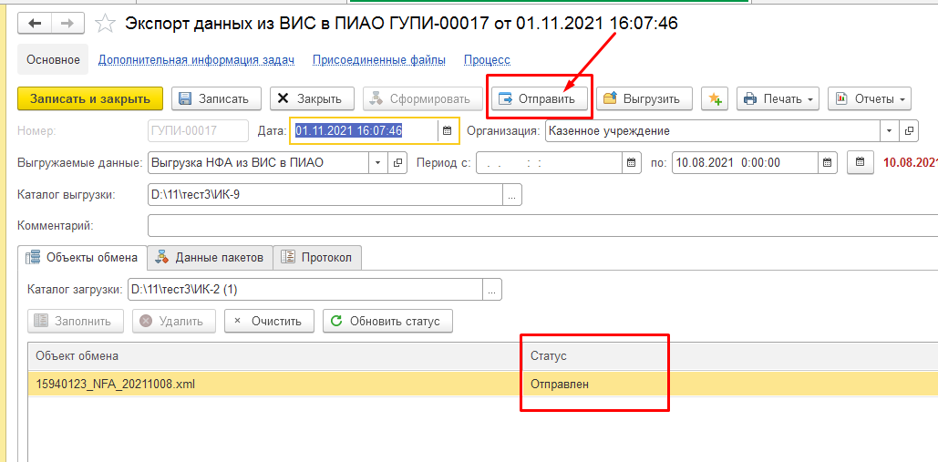
Рисунок 68 – Отправка данных НФА из ВИС в ПИАО
- Закрыть документ по кнопке «Закрыть».
- Через минуту открыть документ. Документ после получения ИС ответа от ЕСМВ автоматически переводится в статус «Получено». Если получен статус объектов обмена «Ошибка обработки» - повторить действия с п.11. Или в списке документов «Экспорт данных из ВИС в ПИАО» нажимать с периодичностью 1 раз в 2 – 5 минут кнопку F5 или Еще – Обновить, ожидая получения статуса объектов обмена «Получен»
Рисунок 69 – Проверка статуса отправки
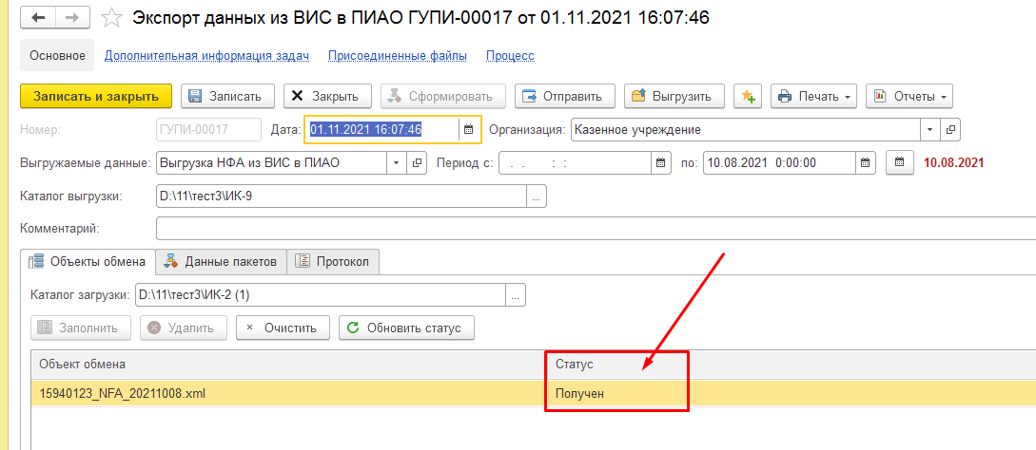
Рисунок 70 – Успешный статус получения пакета НФА на стороне ПИАО
- Нажать на кнопку «Отправить». Документ будет переведен в статус статусной модели «Отправлен».
Рисунок 71 – Завершение отправки данных НФА из ВИС в ПИАО
- Закрыть документ по кнопке «Закрыть».

Формирование и отправка данных ДКЗ в ручном режиме при ведении учета в ВИС.
Для осуществления отправки в ПИАО на основании данных выгруженных из ВИС в файл соответствующего формата в базе должна быть установлена константа «Выгрузка в ПИАО из ВИС» в значение Истина (раздел «Администрирование» - «Настройка параметров учета» - «Документы и отчеты»)
Формирование и отправка данных ДКЗ в ручном режиме осуществляется с помощью формуляра «Экспорт данных из ВИС в ПИАО».

Действия пользователя с ролью «Загрузчик»
- Пользователю необходимо выбрать раздел «Учет и отчетность», выбрать документ «Экспорт данных»:
Рисунок 72 – Выбор формуляра «Экспорт данных» для отправки данных ДКЗ по данным из ВИС
- Создать новый документ
- Заполнить реквизиты документа:
- Организация (заполняется автоматически)
- Дата (заполняется автоматически)
- Выгружаемые данные - Выгрузка ДКЗ из ВИС в ПИАО
- Период – указать период выборки данных ДКЗ (ВАЖНО! Дата начала периода формирования для ДКЗ должна быть равна первому числу года (01 января) от даты окончания периода формирования))
- Каталог загрузки – каталог, в котором размещен файл в формате xml выгруженный из ВИС
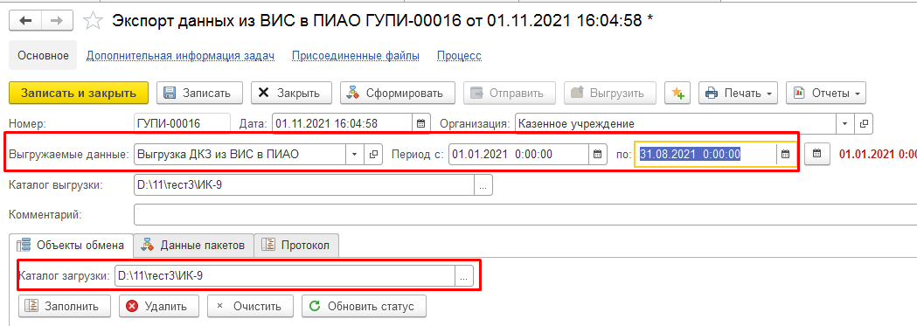
Рисунок 73 – Заполнение реквизитов документа для данных ДКЗ из ВИС
- Нажать на кнопку «Заполнить» для чтения данных ДКЗ из файла загрузки. При нажатии данной кнопки производится поиск файла в формате xml в указанном каталоге загрузки и соответствующего параметрам периода формирования, указанным в документе. После того, как соответствующий файл найден, производится его чтение с проверкой на соответствие xsd-схеме (соответствие формату обмена данными с ПИАО). При наличии ошибок файл не будет прочитан, на вкладке «Протокол» будет выведен протокол ошибок, который необходимо передать в ВИС для устранения ошибок, а документ перевести в статус «Аннулирован» по кнопке статусной модели «Аннулировать», подробнее см. п.9.
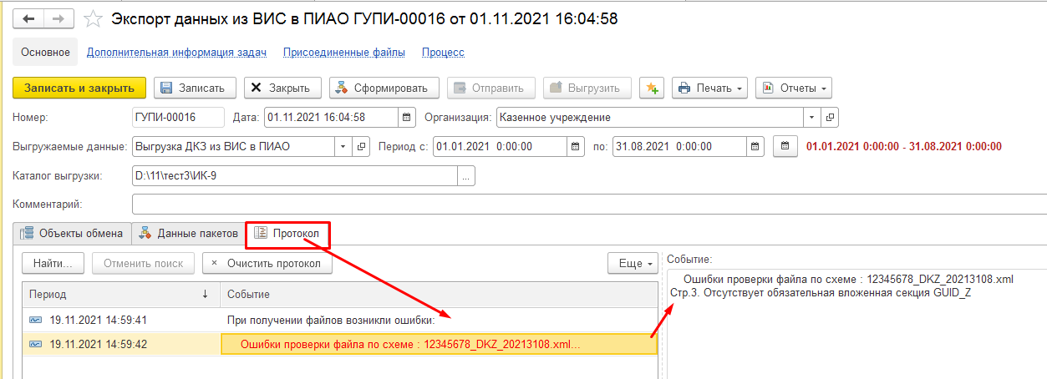
Рисунок 74 – Ошибки при чтении данных из файла загрузки для формирования данных ДКЗ из ВИС
Если файл соответствует xsd-схеме и успешно прочитан, то он записывается в Присоединенные файлы документа, а на вкладке «Объекты обмена» будет отображено имя файла и статус объектов обмена присваивается в значение «Не сформирован».

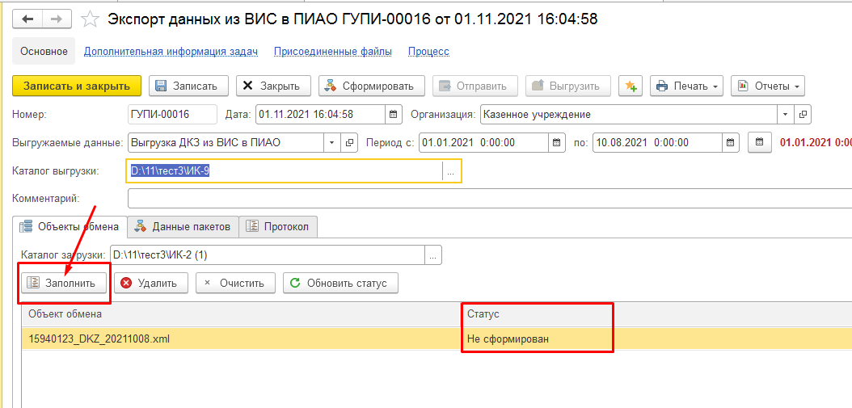
Рисунок 75 – Успешное чтение данных из файла загрузки для формирования данных ДКЗ из ВИС
- После успешного чтения файла загрузки, необходимо нажать на кнопку «Сформировать» для формирования пакета на отправку. Одновременно производится форматно-логический контроль предоставленных данных. При наличии критичных ошибок по результатам форматно-логического контроля формирование пакета для отправки не будет выполнено, будет выдана ошибка при формировании и на вкладке «Протокол» можно увидеть критичные ошибки. В таком случае необходимо передавать результаты ФЛК (по кнопке «Печать» - «Форматно-логический контроль», подробнее см. п.6 – 7, 9) в ВИС для их устранения.
При отсутствии критичных ошибок по результатам ФЛК будет сформирован пакет для отправки и статус объектов обмена на вкладке «Объекты обмена» будет изменен на «Сформирован».
Проводимые проверки по ФЛК описаны в Приложении 1 к данному документу.

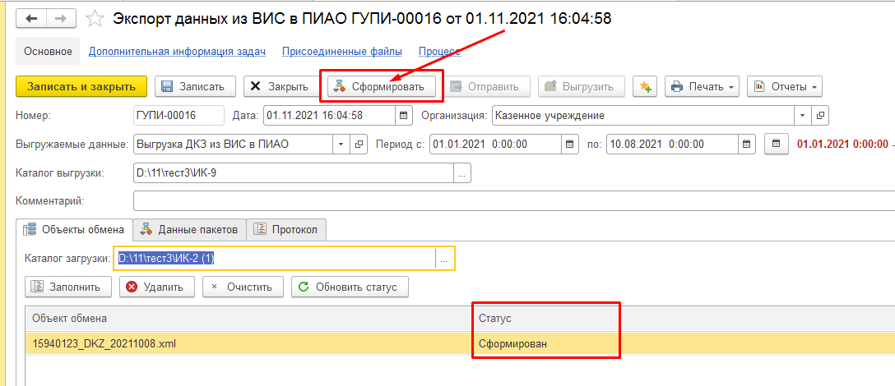
Рисунок 76 - Формирование пакета ДКЗ из ВИС для отправки
- Результат формирования данные ДКЗ из ВИС можно посмотреть в виде отчета, нажав на кнопку «Печать» - «Выгрузка в ПИАО» и «Форматно-логический контроль».
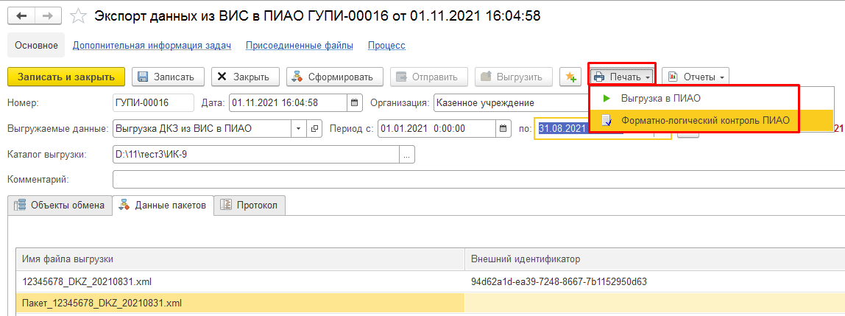
Рисунок 77 – Просмотр результатов формирования данных ДКЗ из ВИС по кнопке «Печать»
- Проанализировать результаты ФЛК:
Рисунок 78 – Просмотр результатов ФЛК по данных ДКЗ из ВИС
- Проверить результат формирования данных ДКЗ:
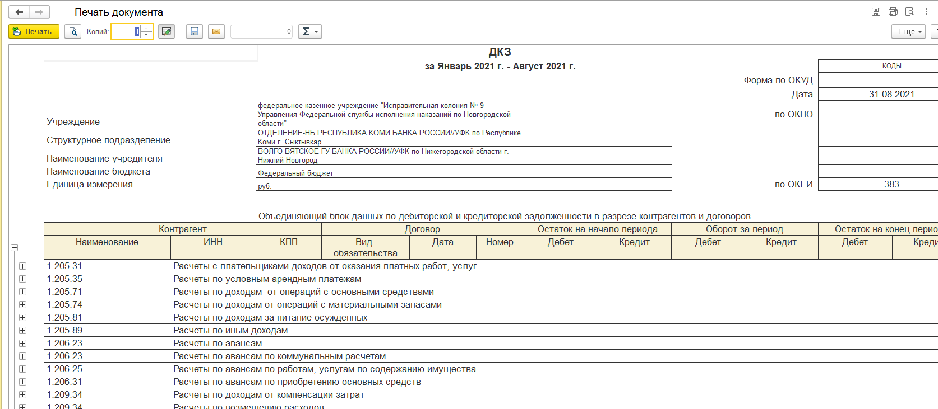
Рисунок 79 - Результат формирования данных ДКЗ из ВИС
- При успешной визуальной проверке результатов формирования и отсутствии критичных ошибок ФЛК необходимо перевести документ на следующий этап нажав кнопку «Передать на отправку», ввести пароль в форму подписания ЭП, нажать на кнопку «Подписать». Документ будет подписан ЭП и переведен в статус статусной модели «На отправку». При наличии ошибок передать протокол в ВИС, сохранив его в файл по кнопке , для устранения и повторного формирования данных в ВИС, в поле Комментарий к документу указать причины аннулирования и документ перевести в статус «Аннулирован» по кнопке статусной модели «Аннулировать», документ будет переведен в статус статусной модели «Аннулирован».
Рисунок 80 – Передача на отправку и аннулирование данных ДКЗ из ВИС
- Для выполнения отправки необходимо Принять задачу к исполнению для дальнейшей обработки документа
Рисунок 81 – Принятие задачи к исполнению для отправки данных ДКЗ из ВИС в ПИАО
- Нажать на кнопку «Отправить» для отправки пакета в ПИАО, при этом в документе будет установлен статус объектов обмена «Отправлен».
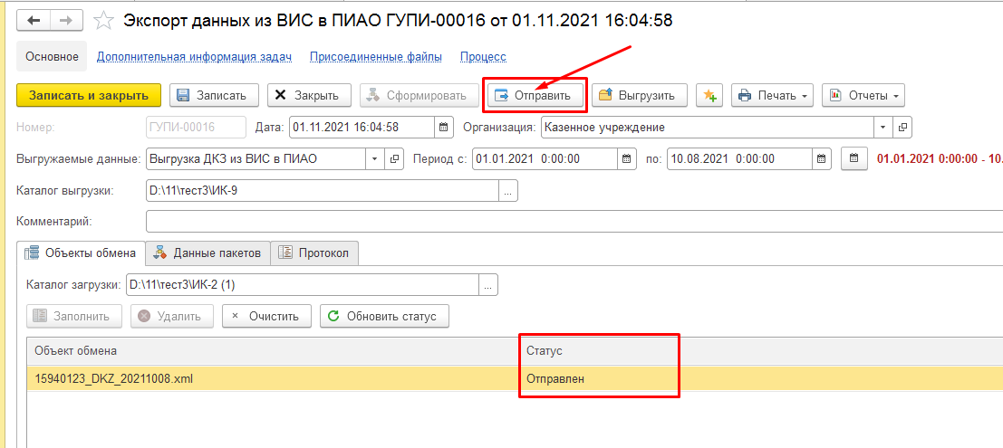
Рисунок 82 – Отправка данных ДКЗ из ВИС в ПИАО
- Закрыть документ по кнопке «Закрыть».
- Через 2 – 5 минут открыть документ. Документ после получения ИС ответа от ЕСМВ автоматически переводится в статус «Получено». Если получен статус объектов обмена «Ошибка обработки» - повторить действия с п.11. Или в списке документов «Экспорт данных из ВИС в ПИАО» нажимать с периодичностью 1 раз в 2 – 5 минут кнопку F5 или Еще – Обновить, ожидая получения статуса объектов обмена «Получен»
Рисунок 83 – Проверка статуса отправки
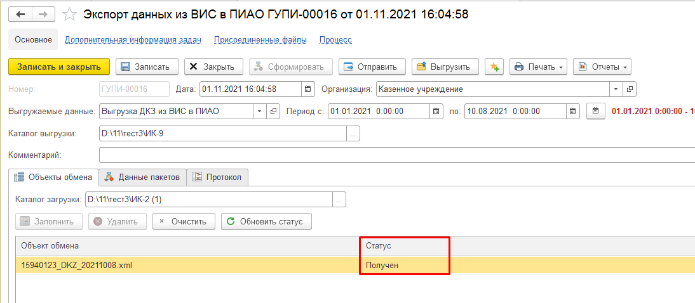
Рисунок 84 – Успешный статус получения пакета ДКЗ на стороне ПИАО
- Нажать на кнопку «Отправить». Документ будет переведен в статус статусной модели «Отправлен».
Рисунок 85 – Завершение отправки данных ДКЗ из ВИС в ПИАО
- Закрыть документ по кнопке «Закрыть».

Групповое формирование и отправка данных ГК, ДКЗ, НФА в ручном режиме при ведении учета в ВИС.
Для осуществления отправки в ПИАО, на основании данных выгруженных из ВИС в файлы соответствующих форматов, в базе должна быть установлена константа «Выгрузка в ПИАО из ВИС» в значение Истина (раздел «Администрирование» - «Настройка параметров учета» - «Документы и отчеты»).
Групповое формирование и отправка данных ГК, ДКЗ, НФА в ручном режиме осуществляется с помощью обработки групповой отправки пакетов в ПИАО.

Действия пользователя с ролью «Загрузчик»
- Пользователю необходимо выбрать раздел «Учет и отчетность», выбрать документ «Экспорт данных из ВИС в ПИАО»;
Рисунок 86 – Выбор формуляра «Экспорт данных» для отправки данных по данным из ВИС

- В форме списка документов вызвать обработку групповой отправки пакетов нажатием на кнопку «Загрузить пакет файлов ВИС»;
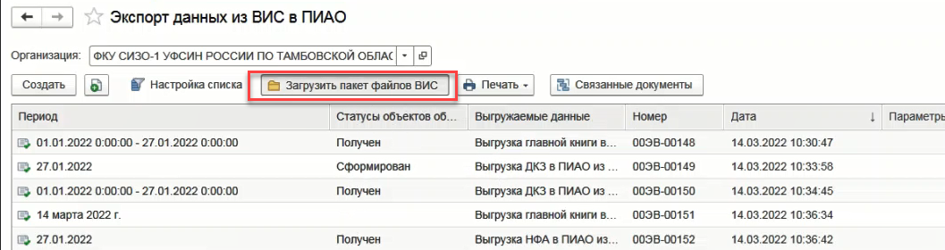
Рисунок 87 –Вызов обработки групповой отправки пакетов
- В форме обработки групповой отправки пакетов заполнить реквизит «Каталог загрузки» - каталог, в котором размещены файлы в формате xml, выгруженные из ВИС;
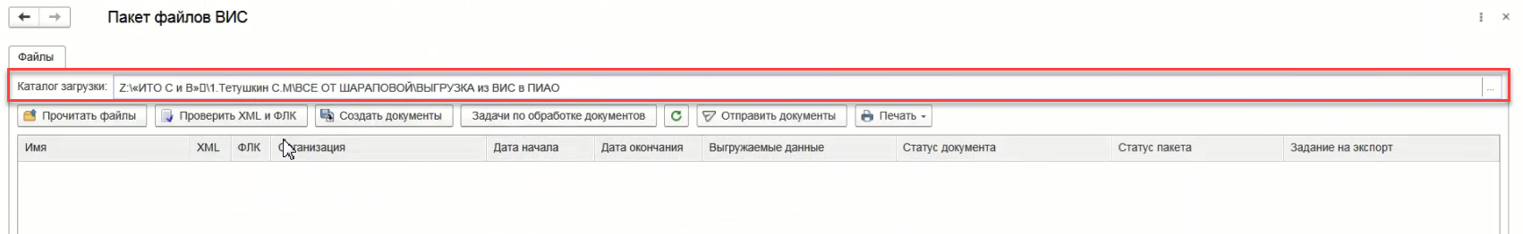
Рисунок 88 – Каталог загрузки
- Нажать на кнопку «Прочитать файлы» для чтения данных ГК, ДКЗ, НФА из файлов, размещенных в каталоге загрузки. При нажатии кнопки производится поиск файлов в формате xml в каталоге загрузки и выполняется их чтение, затем список прочитанных файлов отображается в списке на форме;
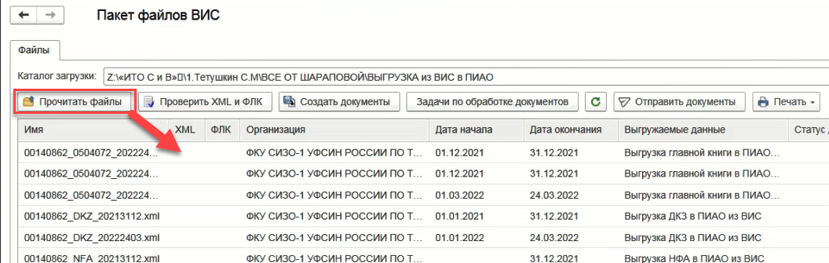
Рисунок 89 – Чтение файлов из каталога загрузки
- После успешного чтения файлов загрузки необходимо выполнить форматно-логический контроль нажатием на кнопку «Проверить XML и ФЛК». В результате проверки в колонках «XML» и «ФЛК» в списке на форме обработки будут установлены флаги в случае успешного прохождения соответствующего контроля в части критических ошибок. Проводимые проверки по ФЛК описаны в Приложении 1 к данному документу;
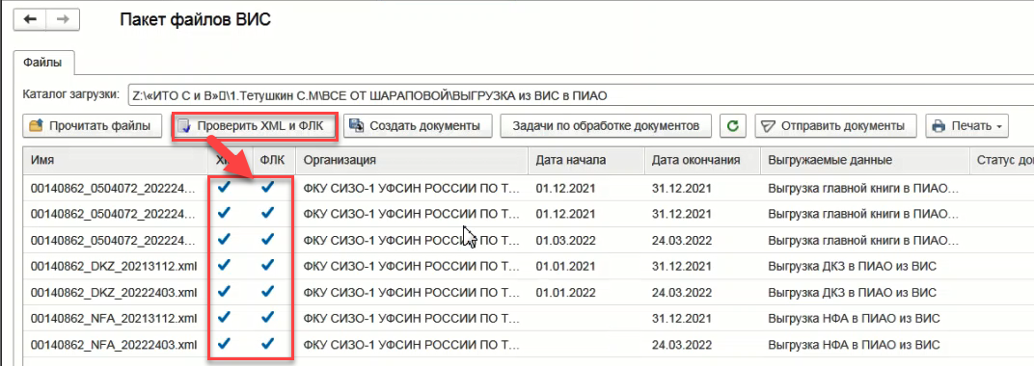
Рисунок 90 – Результат выполнения ФЛК
- Проанализировать результаты формирования данных по ГК, ДКЗ, НФА из ВИС и ФЛК с помощью отчетов, последовательно выбрав каждую строку списка с помощью нажатия левой клавиши мыши и нажав на кнопку «Печать» - «Выгрузка в ПИАО» и «Форматно-логический контроль ПиАО»,
- При успешной визуальной проверке результатов формирования и отсутствии критичных ошибок ФЛК нажать на кнопку «Создать документы». В результате будут созданы документы «Экспорт данных из ВИС в ПиАО» со статусом документа «Новый» и статусом пакета «Сформирован».
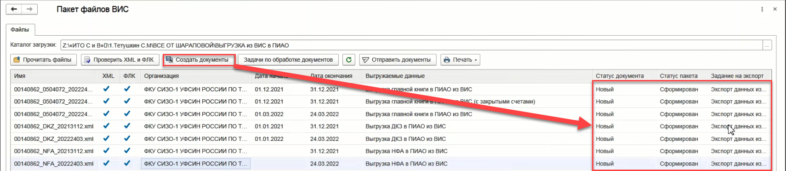
Рисунок 91 – Создание документов «Экспорт данных из ВИС в ПиАО»
- Нажать на кнопку «Задачи по обработке документов» для перехода к задачам пользователя;
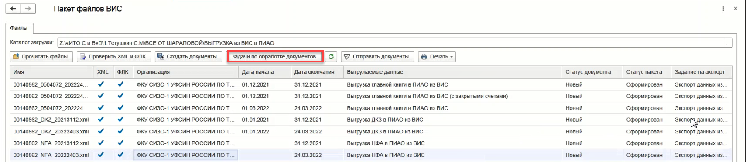
Рисунок 92 – Вызов окна «Задачи пользователя»
- В окне «Задачи пользователя» выделить все строки в списке и нажать кнопку «Передать на отправку» для перевода документов на следующий этап;
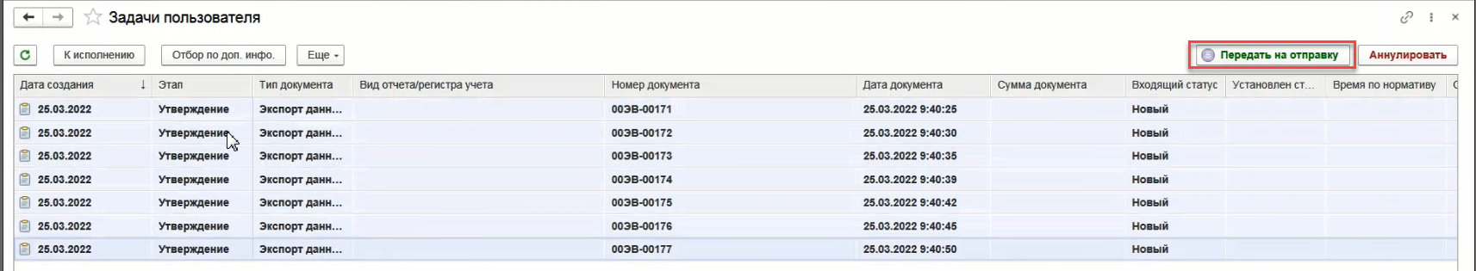
Рисунок 93 – Передача на отправку
- Программа предложит подписать документы с помощью ЭП. Последовательно выполнить подписание каждого документа, введя пароль в форму подписания ЭП и нажав кнопку «Подписать». В результате документы будут переведены в статус «На отправку»;
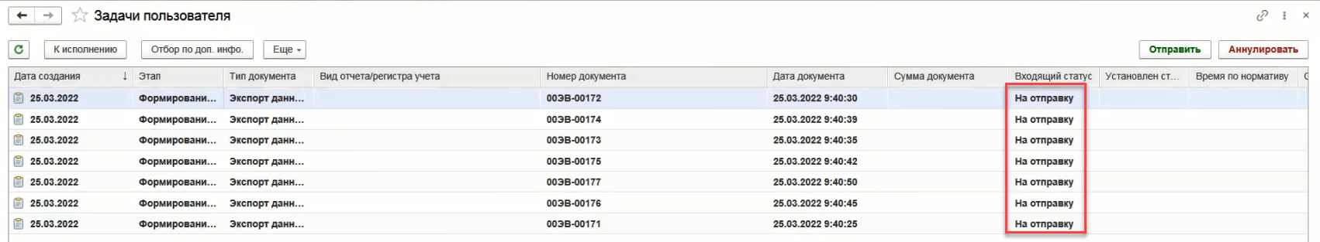
Рисунок 94 – Присвоение статуса «На отправку»
- В окне «Задачи пользователя» выделить все строки в списке и нажать кнопку «к исполнению» и закрыть окно «Задачи пользователя»;
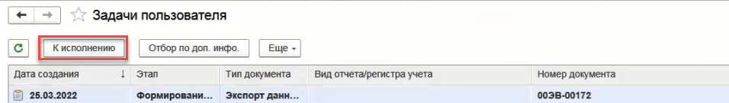
Рисунок 95 – Принятие задач к исполнению
- Вернуться в форму групповой отправки пакетов и нажать на кнопку «Отправить документы». В результате статус пакетов будет изменен на «Отправлен»
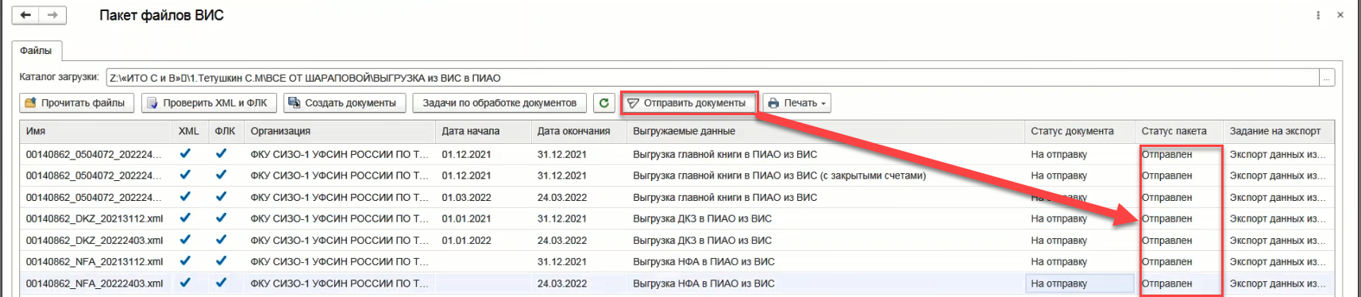
Рисунок 96 – Отправка документов

- Через 2-5 минут обновить список с помощью кнопки В результате после получения ответа от ЕСМВ пакетам будет присвоен статус «Получен» в случае успешной передачи пакета или «Ошибка обработки» в случае неуспешной;
- При наличии в списке документов со статусом пакета «Ошибка обработки» необходимо выполнить повторную отправку нажатием на кнопку «Отправить документы»;
- Нажать на кнопку «Задачи по обработке документов» для перехода к задачам пользователя»;
Рисунок 97 – Вызов окна «Задачи пользователя»
- В окне «Задачи пользователя» выделить все строки в списке и нажать кнопку «Отправить» для перевода документов на заключительный этап;
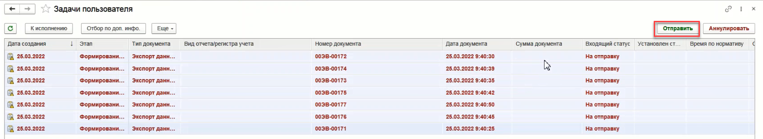
Рисунок 98 – Завершение отправки
- В результате документам будет присвоен статус «Отправлен», после чего закрыть окно «Задачи пользователя» и окно обработки групповой отправки пакетов.

Приложение 1

Проверки, проводимые при форматно-логическом контроле
Тип данных | Блок | Имя реквизита | Описание проверки | Уровень проверки
GK | Datas | GK_Data_B | Должно быть равно первому числу месяца от Даты окончания выборки | Ошибка
GK | Datas | GK_Data_E | Должно быть заполнено и меньше текущей даты | Ошибка
GK | Datas | Kods_OKUD | Проверка на значение = "0504072" | Ошибка
GK | Datas | Kods_OKEI | Проверка на значение = "383" | Ошибка
GK | Datas | GK_Kod_Uchrezd | Проверка на заполнение и длину = 8 | Ошибка
GK | Datas | GK_Uchrezd_INN | Проверка на заполнение и длину = 10 | Ошибка
GK | Datas | GK_Uchrezd_KPP | Проверка на заполнение и длину = 9 | Ошибка
GK | Datas | GK_Uchred | Проверка на заполнение | Ошибка
GK | Datas | GK_Kod_Bud | Проверка на значение 00000001, 00000876, 00000878, 00000878 | Ошибка
GK | Datas | GK_Bud | Проверка на заполнение | Предупреждение
GK | Datas | GK_Kod_Glav | Проверка на заполнение и длину 3 | Ошибка
GK | Datas | GK_Glav | Проверка на заполнение | Предупреждение
GK | Datas | GK_Ed | Проверка на значение = "руб." | Ошибка
GK | Datas | GK_DocType | Проверка на значение 0 или 1 | Ошибка
GK | Datas | GK_Priznak_Ok | Проверка на значение 0 или 1 | Ошибка
GK | Data | Grup_Schet | Проверка на наличие счета в плане счетов ЭБ | Предупреждение
GK | Data | Grup_Schet | Проверка на отсутствие в записях забалансовых счетов | Ошибка
GK | Data | Grup_Schet | Проверка на использование группы счетов на уровне 1 | Предупреждение
GK | Data | Grup_Schet | Проверка на использование счета с субсчетом на уровнях 2-5 | Ошибка
GK | Data | Grup_KFO | Проверка на значение 1 - 7 | Ошибка
GK | Data | Grup_KFO | Проверка на заполнение на уровнях 3-5 | Ошибка
GK | Data | Grup_KFO | Проверка на значение 0 на уровнях 1-2 | Ошибка
GK | Data | Grup_KBK | Проверка на заполнение на уровнях 4-5 | Предупреждение
GK | Data | Grup_KBK | Проверка на значение 00000000000000000 на уровнях 1-3 | Предупреждение
GK | Data | Grup_OSGU | Проверка на заполнение на уровне 5, не равно значению 000 | Предупреждение
GK | Data | Grup_OSGU | Проверка на значение 000 на уровнях 1-4 | Предупреждение
GK | Data | JO | Проверка на наличие номера журнала в справочнике Журналы | Предупреждение
GK | Data | JO | Проверка на заполнение на уровне 5 | Ошибка
GK | Data | JO | Проверка на значение "" на уровнях 1-4 | Ошибка
GK | Data | Level | Проверка на значение от 1 до 5 | Ошибка
GK | Data | OstNG_D | Проверка итогов по группировкам (уровень 1 = итог по уровню 2, уровень 2 = итог по уровню 3, уровень 3 = итог по уровню 4) | Ошибка
GK | Data | OstNG_D | Проверка на отсутствие отрицательных значений и отсутствие развернутого сальдо | Ошибка
GK | Data | OstNG_K | Проверка итогов по группировкам (уровень 1 = итог по уровню 2, уровень 2 = итог по уровню 3, уровень 3 = итог по уровню 4) | Ошибка
GK | Data | OstNG_K | Проверка на отсутствие отрицательных значений и отсутствие развернутого сальдо | Ошибка
GK | Data | OstNP_D | Проверка итогов по группировкам (уровень 1 = итог по уровню 2, уровень 2 = итог по уровню 3, уровень 3 = итог по уровню 4) | Ошибка
GK | Data | OstNP_D | Проверка на отсутствие отрицательных значений и отсутствие развернутого сальдо | Ошибка
GK | Data | OstNP_K | Проверка итогов по группировкам (уровень 1 = итог по уровню 2, уровень 2 = итог по уровню 3, уровень 3 = итог по уровню 4) | Ошибка
GK | Data | OstNP_K | Проверка на отсутствие отрицательных значений и отсутствие развернутого сальдо | Ошибка
GK | Data | Oborot_D | Проверка итогов по группировкам (уровень 1 = итог по уровню 2, уровень 2 = итог по уровню 3, уровень 3 = итог по уровню 4, уровень 4 = итог по уровню 5) | Ошибка
GK | Data | Oborot_K | Проверка итогов по группировкам (уровень 1 = итог по уровню 2, уровень 2 = итог по уровню 3, уровень 3 = итог по уровню 4, уровень 4 = итог по уровню 5) | Ошибка
GK | Data | OborotNG_D | Проверка итогов по группировкам (уровень 1 = итог по уровню 2, уровень 2 = итог по уровню 3, уровень 3 = итог по уровню 4, уровень 4 = итог по уровню 5) | Ошибка
GK | Data | OborotNG_K | Проверка итогов по группировкам (уровень 1 = итог по уровню 2, уровень 2 = итог по уровню 3, уровень 3 = итог по уровню 4, уровень 4 = итог по уровню 5) | Ошибка
GK | Data | OstKP _D | Проверка итогов по группировкам (уровень 1 = итог по уровню 2, уровень 2 = итог по уровню 3, уровень 3 = итог по уровню 4) | Ошибка
GK | Data | OstKP _D | Проверка на отсутствие отрицательных значений и отсутствие развернутого сальдо | Ошибка
GK | Data | OstKP _K | Проверка итогов по группировкам (уровень 1 = итог по уровню 2, уровень 2 = итог по уровню 3, уровень 3 = итог по уровню 4) | Ошибка
GK | Data | OstKP _K | Проверка на отсутствие отрицательных значений и отсутствие развернутого сальдо | Ошибка
GK | Itogi | IT_OstNG_D | Проверка итогов на основании расчетов по группировке уровня 1 блока Data | Ошибка
GK | Itogi | IT_OstNG_K | Проверка итогов на основании расчетов по группировке уровня 1 блока Data | Ошибка
GK | Itogi | IT_OstNP_D | Проверка итогов на основании расчетов по группировке уровня 1 блока Data | Ошибка
GK | Itogi | IT_OstNP_K | Проверка итогов на основании расчетов по группировке уровня 1 блока Data | Ошибка
GK | Itogi | IT_Oborot_D | Проверка итогов на основании расчетов по группировке уровня 1 блока Data | Ошибка
GK | Itogi | IT_Oborot_K | Проверка итогов на основании расчетов по группировке уровня 1 блока Data | Ошибка
GK | Itogi | IT_OborotNG_D | Проверка итогов на основании расчетов по группировке уровня 1 блока Data | Ошибка
GK | Itogi | IT_OborotNG_K | Проверка итогов на основании расчетов по группировке уровня 1 блока Data | Ошибка
GK | Itogi | IT_OstKP_D | Проверка итогов на основании расчетов по группировке уровня 1 блока Data | Ошибка
GK | Itogi | IT_OstKP_K | Проверка итогов на основании расчетов по группировке уровня 1 блока Data | Ошибка
GK | Itogi | IT_OstNG_D | Проверка равенства итога по дебету и кредиту | Предупреждение
GK | Itogi | IT_OstNG_K | Проверка равенства итога по дебету и кредиту | Предупреждение
GK | Itogi | IT_OstNP_D | Проверка равенства итога по дебету и кредиту | Предупреждение
GK | Itogi | IT_OstNP_K | Проверка равенства итога по дебету и кредиту | Предупреждение
GK | Itogi | IT_OstKP_D | Проверка равенства итога по дебету и кредиту | Предупреждение
GK | Itogi | IT_OstKP_K | Проверка равенства итога по дебету и кредиту | Предупреждение
NFA_DKZ | Datas | DOC_TYPE | Проверка на значение из списка NFA, DKZ | Ошибка
NFA_DKZ | Datas | GK_Data_B | Для данных ДКЗ - должно быть равно первому числу года от Даты окончания выборки; Для данных НФА - должно быть пустое значение | Ошибка
NFA_DKZ | Datas | GK_Data_E | Должно быть заполнено и меньше текущей даты | Ошибка
NFA_DKZ | Datas | GK_Uchred | Проверка на заполнение | Предупреждение
NFA_DKZ | Datas | GK_Kod_Bud | Проверка на значение 00000001, 00000876, 00000878, 00000878 | Предупреждение
NFA_DKZ | Datas | GK_Bud | Проверка на заполнение | Предупреждение
NFA_DKZ | Datas | GK_Glav | Проверка на заполнение | Предупреждение
NFA | Data_NFA_101_102_103 | Grup_Schet | 3 первые цифры = 101, 102 или 103 | Ошибка
NFA | Data_NFA_101_102_103 | BalansovaiaStoimost | Проверка на отсутствие отрицательных значений
NFA | Data_NFA_101_102_103 | SummaAmortizatcii | Проверка на отсутствие отрицательных значений | Предупреждение
NFA | Data_NFA_101_102_103 | OstatochnaiaStoimost | Проверка на отсутствие отрицательных значений и значение должно быть равно Балансовая стоимость - Сумма амортизации | Предупреждение
NFA | Data_NFA_105 | Grup_Schet | 3 первые цифры = 105 | Ошибка
NFA | Data_NFA_105 | Summa | Проверка на отсутствие отрицательных значений | Предупреждение
NFA | Data_NFA_106 | Grup_Schet | 3 первые цифры = 106 | Ошибка
NFA | Data_NFA_106 | Summa | Проверка на отсутствие отрицательных значений | Предупреждение
NFA | Data_NFA_107 | Grup_Schet | 3 первые цифры = 107 | Ошибка
NFA | Data_NFA_107 | Summa | Проверка на отсутствие отрицательных значений | Предупреждение
NFA | Data_NFA_108 | Grup_Schet | 3 первые цифры = 108 | Ошибка
NFA | Data_NFA_108 | Summa | Проверка на отсутствие отрицательных значений | Предупреждение
NFA | Data_NFA_108 | SummaAmortizatcii | Проверка на отсутствие отрицательных значений | Предупреждение
NFA | Data_NFA_108 | OstatochnaiaStoimost | Проверка на отсутствие отрицательных значений и значение должно быть равно Сумма - Сумма амортизации | Предупреждение
NFA | Data_NFA_111 | Grup_Schet | 3 первые цифры = 111 | Ошибка
NFA | Data_NFA_111 | BalansovaiaStoimost | Проверка на отсутствие отрицательных значений | Предупреждение
NFA | Data_NFA_111 | SummaAmortizatcii | Проверка на отсутствие отрицательных значений | Предупреждение
NFA | Data_NFA_111 | OstatochnaiaStoimost | Проверка на отсутствие отрицательных значений и значение должно быть равно Балансовая стоимость - Сумма амортизации | Предупреждение
DKZ | Data_DKZ_Kont_Dog | Grup_Schet | 3 первые цифры в списке 205,206,209,302,304 | Ошибка
DKZ | Data_DKZ_Kont_Dog | OstNP_D | Проверка на отсутствие отрицательных значений и отсутствие развернутого сальдо | Предупреждение
DKZ | Data_DKZ_Kont_Dog | OstNP_K | Проверка на отсутствие отрицательных значений и отсутствие развернутого сальдо | Предупреждение
DKZ | Data_DKZ_Kont_Dog | OstKP_D | Проверка на отсутствие отрицательных значений и отсутствие развернутого сальдо | Предупреждение
DKZ | Data_DKZ_Kont_Dog | OstKP_K | Проверка на отсутствие отрицательных значений и отсутствие развернутого сальдо | Предупреждение
DKZ | Data_DKZ_Kont | Grup_Schet | 3 первые цифры в списке 205,206,209,302,304 | Ошибка
DKZ | Data_DKZ_Kont | OstNP_D | Проверка на отсутствие отрицательных значений и отсутствие развернутого сальдо | Предупреждение
DKZ | Data_DKZ_Kont | OstNP_K | Проверка на отсутствие отрицательных значений и отсутствие развернутого сальдо | Предупреждение
DKZ | Data_DKZ_Kont | OstKP_D | Проверка на отсутствие отрицательных значений и отсутствие развернутого сальдо | Предупреждение
DKZ | Data_DKZ_Kont | OstKP_K | Проверка на отсутствие отрицательных значений и отсутствие развернутого сальдо | Предупреждение
DKZ | Блок Data_DKZ_208 | Grup_Schet | 3 первые цифры = 208 | Ошибка
DKZ | Блок Data_DKZ_208 | OstNP_D | Проверка на отсутствие отрицательных значений и отсутствие развернутого сальдо | Предупреждение
DKZ | Блок Data_DKZ_208 | OstNP_K | Проверка на отсутствие отрицательных значений и отсутствие развернутого сальдо | Предупреждение
DKZ | Блок Data_DKZ_208 | OstKP_D | Проверка на отсутствие отрицательных значений и отсутствие развернутого сальдо | Предупреждение
DKZ | Блок Data_DKZ_208 | OstKP_K | Проверка на отсутствие отрицательных значений и отсутствие развернутого сальдо | Предупреждение
DKZ | Data_DKZ_VidyNalogovIPlatezhei | Grup_Schet | 3 первые цифры = 303 | Ошибка
DKZ | Data_DKZ_VidyNalogovIPlatezhei | OstNP_D | Проверка на отсутствие отрицательных значений и отсутствие развернутого сальдо | Предупреждение
DKZ | Data_DKZ_VidyNalogovIPlatezhei | OstNP_K | Проверка на отсутствие отрицательных значений и отсутствие развернутого сальдо | Предупреждение
DKZ | Data_DKZ_VidyNalogovIPlatezhei | OstKP_D | Проверка на отсутствие отрицательных значений и отсутствие развернутого сальдо | Предупреждение
DKZ | Data_DKZ_VidyNalogovIPlatezhei | OstKP_K | Проверка на отсутствие отрицательных значений и отсутствие развернутого сальдо | Предупреждение
DKZ | Data_DKZ_401_40 | Grup_Schet | 5 первых символа = 401.4 | Ошибка
DKZ | Data_DKZ_401_40 | OstNP_D | Проверка на отсутствие отрицательных значений и отсутствие развернутого сальдо | Предупреждение
DKZ | Data_DKZ_401_40 | OstNP_K | Проверка на отсутствие отрицательных значений и отсутствие развернутого сальдо | Предупреждение
DKZ | Data_DKZ_401_40 | OstKP_D | Проверка на отсутствие отрицательных значений и отсутствие развернутого сальдо | Предупреждение
DKZ | Data_DKZ_401_40 | OstKP_K | Проверка на отсутствие отрицательных значений и отсутствие развернутого сальдо | Предупреждение
DKZ | Data_DKZ_401_60 | Grup_Schet | 5 первых символа = 401.6 | Ошибка
DKZ | Data_DKZ_401_60 | OstNP_D | Проверка на отсутствие отрицательных значений и отсутствие развернутого сальдо | Предупреждение
DKZ | Data_DKZ_401_60 | OstNP_K | Проверка на отсутствие отрицательных значений и отсутствие развернутого сальдо | Предупреждение
DKZ | Data_DKZ_401_60 | OstKP_D | Проверка на отсутствие отрицательных значений и отсутствие развернутого сальдо | Предупреждение
DKZ | Data_DKZ_401_60 | OstKP_K | Проверка на отсутствие отрицательных значений и отсутствие развернутого сальдо | Предупреждение

ЛИСТ СОГЛАСОВАНИЯ
Наименование организации, предприятия | Должность  исполнителя | Фамилия, имя, отчество | Подпись | Дата

